
الجمهورية العربية السورية
وزارة التعليم العالي
الجامعة السورية الخاصة

نظام إدارة المراكز الصحية
مشروع ( فصلي ) - قدم استكمالاً لمتطلبات الحصول على درجة البكالوريوس في هندسة المعلوماتية هندسة البرمجيات ونظم المعلومات الذكية

إعداد
عبدالرحمن البردان حسين فخر الدين عبد النبي ايمن صليبي

اشراف
د.ماجدة البكور
م.فرح فارس

أغسطس - 2025

Contents
الفصل الأول : المقدمة 5
1.1 المقدمة 6
1.2المراكز الصحية 6
1.3 تحديد المشكلة 6
1.4فكرة المشروع 6
1.5 هدف المشروع 7
1.6 كيف نحل المشكلة؟ 7
1.7 حدود النظام 7
1.8 الخلاصة 8
الفصل الثاني : المفاهيم الأساسية والدراسة المرجعية 9
2.1 نظرة عامة على الأنظمة الصحية الإلكترونية 10
2.2 مفهوم الأنظمة الإلكترونية في المراكز الصحية 10
2.3 أهمية التحول الرقمي في المراكز الصحية 10
2.4 فوائد الأنظمة الإلكترونية الصحية 10
2.5 تحليل الأنظمة المشابهة 10
2.5.1 مقارنة بين المشاريع الثلاثة 11
2.6 لنظام المقترح لإدارة المراكز الصحية 12
2.6.1 واجهة المستخدم (Front-End) 12
2.6.2 خادم العمليات (Back-End) 12
2.6.3 وحدة إدارة الصيدلية. 12
2.6.4 وحدة الفوترة. 12
2.7 الخلاصة 12
الفصل الثالث : الدراسة التحليلية للنظام 13
3.1 المقدمة 14
3.2 دراسة الجدوى Feasibility Study) ) 14
3.2.1 الجدوى الاقتصادية 14
3.2.2 لجدوى التشغيلية 14
3.2.3 الجدوى الفنية 14
3.2.4 الجدوى الاجتماعية 14
3.3 مخطط جانت (Gantt Chart) 15
3.4 وثيقة المتطلبات 15
3.5 متطلبات المشروع 16
3.5.1 المتطلبات الوظيفية : 16
3.5.2 المتطلبات غير الوظيفية : 17
3.6 مخططات لغة النمذجة الموحدة UML : 17
3.6.1مخطط حالات الاستخدام (Use Case Diagram) 18
3.6.2 توصيف حالات الأستخدام : 22
الفصل الرابع : الدراسة التصميمية 95
4.1 المعمارية المتبعة : MVC 96
الفصل السادس : التنفيذ 118
6.1 مرحلة التنفيذ 119
6.2 التقنيات المستخدمة 119
6.2.1 بيئة التطوير 119
6.3 أطر العمل ((Frameworks 119
6.3.1 ASP.NET 119
6.3.2 Bootstrap 119
6.3.3 JavaScript Frameworks 119
6.4.1 لغة HTML 120
6.4.2 لغة CSS 120
6.4.3 لغة JavaScript 120
6.4.4 لغة C# 120
6.5 قاعدة البيانات 120
الفصل السابع: الاستنتاجات والآفاق المستقبلية 129
7.1 الخاتمة 130
7.2 الاستنتاجات 130
7.3 الآفاق المستقبلية والعمل المستقبلي 130

جدول توصيف المريض 1.1 : انشاء حساب جديد 22
جدول توصيف المريض 2.1 : تسجيل دخول 23
جدول توصيف المريض 3.1 : حجز موعد 24
جدول توصيف المريض 4.1 : عرض تفاصيل الموعد 25
جدول توصيف المريض 5.1 : عرض الوصفات الطبية 26
جدول توصيف المريض 6.1 : عرض الملف الشخصي للمريض 27
جدول توصيف المريض 7.1 : تسجيل خروج للمريض 28

جدول توصيف الطبيب 1.2 : تسجيل دخول للطبيب 29
جدول توصيف الطبيب 2.2 :عرض المواعيد المجدولة 30
جدول توصيف الطبيب 3.2 : فتح سجل مريض 31
جدول توصيف الطبيب 4.2 : إضافة تشخيص 32
جدول توصيف الطبيب 5.2 : انشاء وصفة طبية 33
جدول توصيف الطبيب 6.2 : إضافة ملاحظات سريرية 34
جدول توصيف الطبيب 7.2 :تسجيل خروج للطبيب 35

جدول توصيف المدير 1.3 : تسجيل دخول المدير 36
جدول توصيف المدير 2.3 : إدارة المواعيد 37
جدول توصيف المدير 3.3 : إضافة دواء الى المخزون 38
جدول توصيف المدير 4.3 : تعديل دواء في المخزون 39
جدول توصيف المدير 5.3 : حذف دواء في المخزون 40
جدول توصيف المدير 6.3 : إدارة تنبيهات انتهاء صلاحية الادوية في المخزون 41
جدول توصيف المدير 7.3 : تسجيل طبيب جديد 42
جدول توصيف المدير 8.3 : إدارة صلاحيات المستخدمين 43
جدول توصيف المدير 9.3 : تسجيل خروج للمدير 44

الشكل 1:النظام الكامل 18
الشكل 2 : المريض 19
الشكل 3 : الطبيب 20
الشكل 4 : الأدمن 21

الفصل الأول : المقدمة

1.1 المقدمة
يشهد العالم تطورًا متسارعًا في مجال التحول الرقمي، وأصبحت المؤسسات الصحية من أهم القطاعات التي تعتمد على الأنظمة الإلكترونية لإدارة معلومات المرضى، وتنظيم العمل الطبي، وتحسين مستوى الخدمة.
على الرغم من هذا التطور، ما تزال العديد من المراكز الصحية تعتمد على السجلات الورقية والإجراءات اليدوية، مما يؤدي إلى صعوبات عديدة مثل:
ضياع البيانات، التأخير في تقديم الخدمة، صعوبة الوصول إلى السجلات الطبية، وتضارب المواعيد.
لذلك، جاء هذا المشروع بهدف تطوير نظام إلكتروني متكامل لإدارة المراكز الصحية، يساعد في أتمتة عمليات التسجيل، المواعيد، السجلات الطبية، الصيدلية، والفوترة، بطريقة آمنة وسهلة الاستخدام.

1.2المراكز الصحية
المركز الصحي هو منشأة طبية تقدم خدمات رعاية صحية أولية للمواطنين، وتشمل خدمات مثل:
– المعاينات الطبية
– متابعة الأمراض المزمنة
– وصف الأدوية وصرفها
– التوعية الصحية
– الإجراءات الإسعافية البسيطة
تعتبر هذه المراكز حلقة الوصل الأساسية بين المستفيد والمنشآت الطبية الأكبر (مثل المستشفيات)، ولذلك فإن تنظيم عملها وتدقيق سجلاتها أمر أساسي لرفع جودة الرعاية الصحية.

1.3 تحديد المشكلة
تعاني المراكز الصحية من مجموعة من المشكلات الإدارية والتقنية، أبرزها:
- صعوبة الوصول إلى السجل الطبي للمريض بسبب اعتماده على الوثائق الورقية.
- تضارب المواعيد نتيجة عدم وجود نظام إلكتروني موحّد لإدارة الحجوزات.
- تكرار الأخطاء الطبية والإدارية بسبب ضعف ترابط الأنظمة بين الطبيب والإدارة والصيدلية.
- عدم وجود قاعدة بيانات مركزية للمرضى والأدوية والخدمات.
- ضعف الرقابة على مخزون الأدوية مما قد يؤدي إلى انتهاء صلاحيتها أو نفادها دون انتباه.
- غياب البوابة الإلكترونية الخاصة بالمرضى مما يحدّ من قدرتهم على متابعة حالتهم الصحية.
هذه التحديات تبرز الحاجة إلى نظام إلكتروني حديث قادر على تحسين سير العمل ورفع مستوى الجودة.

1.4فكرة المشروع
تقوم فكرة المشروع على تطوير منصة إلكترونية متكاملة لإدارة مركز صحي صغير إلى متوسط الحجم، تضم عدة وحدات أساسية تشمل:
- نظام تسجيل المرضى
- نظام حجز المواعيد
- عرض السجلات الطبية
- إنشاء الوصفات الطبية الإلكترونية
- نظام إدارة مخزون الأدوية
- نظام فوترة
- إدارة المستخدمين والصلاحيات
يعمل النظام على ربط جميع الأقسام ضمن بيئة واحدة، توفر سير عمل واضح وسهل وسريع.

1.5 هدف المشروع
- يهدف المشروع إلى:
- أتمتة عمليات المركز الصحي بالكامل.
- توفير تجربة أفضل للمريض عبر بوابة إلكترونية سهلة الاستخدام.
- تحسين كفاءة الطبيب في الوصول إلى المعلومات الطبية وتوثيقها.
- إدارة فعالة لمواعيد المرضى وتجنب التضارب.
- تحسين إدارة الأدوية والمخزون مع إضافة تنبيهات ذكية.
- إنتاج فواتير دقيقة بناءً على الخدمات المقدمة.
- تعزيز السرية والأمان من خلال صلاحيات المستخدمين.

1.6 كيف نحل المشكلة؟
تم اعتماد نموذج Agile في تطوير المشروع، وذلك لكونه:
- مرن في التطوير.
- يسمح بتحديثات مستمرة.
- يستجيب سريعًا للتغيرات والمتطلبات.
- وتتم مراحل حل المشكلة وفق النقاط التالية:
- تحليل واقع المركز الصحي.
- استخراج المتطلبات.
- وضع مخططات UML.
- تصميم قاعدة البيانات.
- تنفيذ واجهات المستخدم.
- ربط الوحدات البرمجية.
- اختبار النظام.

1.7 حدود النظام
- داخل نطاق المشروع:
- إدارة المرضى وحساباتهم.
- إدارة المواعيد للطبيب والمريض.
- إدارة السجل الطبي.
- الوصفات الطبية الإلكترونية.
- إدارة الصيدلية والمخزون.
- الفوترة الأساسية (رسوم زيارة + سعر الدواء).
- نظام صلاحيات (مريض – طبيب – مدير).
- خارج نطاق المشروع (لا يشمله الإصدار الأول):
- الأنظمة المالية المتقدمة.
- التكامل مع شركات التأمين الصحي.
- إدارة مختبرات التحاليل.
- إدارة قسم الأشعة.
- نظام المرضى المقيمين (المنومين).
- إدارة الأصول الطبية.

1.8 الخلاصة
مما سبق تتضح الحاجة إلى تطوير نظام حديث لإدارة المراكز الصحية يساهم في تعزيز الأداء الطبي والإداري، وتوحيد السجلات، وتسهيل الوصول إلى المعلومات، وتقليل الأخطاء يوفّر هذا النظام أساسًا قويًا لتطوير بنية صحية رقمية قابلة للتوسع لمواكبة احتياجات المستقبل.

الفصل الثاني : المفاهيم الأساسية والدراسة المرجعية

2.1 نظرة عامة على الأنظمة الصحية الإلكترونية
تُعد الأنظمة الصحية الإلكترونية إحدى الركائز الأساسية للتحول الرقمي في القطاع الطبي، حيث تسهم في تحسين عملية إدارة معلومات المرضى وتنظيم العمل داخل المراكز الصحية. تعتمد هذه الأنظمة على تقنيات متقدمة تهدف إلى رفع جودة الرعاية الصحية، تسريع الأداء، وتقليل الأخطاء، مما يجعلها بديلاً فعالًا عن الأساليب التقليدية القائمة على السجلات الورقية

2.2 مفهوم الأنظمة الإلكترونية في المراكز الصحية
الأنظمة الإلكترونية في المراكز الصحية هي برمجيات مصممة لتسهيل إدارة العمليات الطبية والإدارية، وتشمل:
- إدارة بيانات المرضى.
- تنظيم وجدولة مواعيد الأطباء.
- إدارة السجلات الطبية الرقمية.
- إصدار الوصفات الطبية الإلكترونية.
- إدارة الصيدلية والمخزون الدوائي.
- الفوترة المالية للخدمات الطبية.
تساعد هذه الأنظمة في توحيد البيانات وتسهيل وصول المستخدمين إلى المعلومات بدقة وسرعة.

2.3 أهمية التحول الرقمي في المراكز الصحية
يحقق التحول الرقمي فوائد مهمة على مستوى الخدمة الطبية والإدارة، من أبرزها:
- تحسين جودة الخدمات الصحية عبر توفير معلومات فورية للطبيب.
- تقليل الأخطاء الورقية والإدارية عبر تسجيل إلكتروني دقيق.
- تنظيم سير العمل بين المريض والطبيب والصيدلية.
- توفير الوقت والجهد من خلال تقليل الإجراءات الروتينية.
- تعزيز مراقبة الأدوية وتتبع الكميات وصلاحية الاستخدام.
- رفع مستوى رضا المرضى عبر خدمات إلكترونية متاحة على مدار الساعة.

2.4 فوائد الأنظمة الإلكترونية الصحية
تشمل الفوائد الأساسية لاستخدام النظام الإلكتروني:
- تسريع إجراءات التسجيل والمواعيد.
- توحيد قاعدة بيانات المرضى.
- سهولة استرجاع السجلات الطبية القديمة.
- دعم اتخاذ القرار من خلال تقارير دقيقة.
- إدارة فعّالة لمخزون الأدوية.
- رفع مستوى الأمن والتحكم بالصلاحيات.

2.5 تحليل الأنظمة المشابهة
تم تحليل عدد من الأنظمة العالمية المشابهة بهدف تحديد نقاط القوة والضعف والاستفادة منها في النظام المقترح. وتشمل:
- مشروع Ridhab (2018)
مشروع شامل يغطي مركزًا صحيًا كاملًا ويشمل المزايا :
  - إمكانية ربط النظام مع أجهزة الفحص الطبي (مثل قياس العلامات الحيوية
  - يدعم إضافة ملفات مرفقة مثل صور الأشعة والفحوصات.
  - يوفر لوحة تحكم إدارية متقدمة لمتابعة إحصائيات المرضى.
  - قابل للتوسع لإضافة وحدات جديدة في المستقبل.
  - تصميمه الهيكلي يسمح بربط عدة فروع لنفس المركز الصحي

- مشروع Rahman (2022)
مشروع يركز على المواعيد والخدمات الإلكترونية للمريض ويشمل المزايا :
- واجهة مستخدم بسيطة تجعل النظام مناسباً للأشخاص ذوي الخبرة التقنية المحدودة.
- يدعم تقنية الإشعارات الفورية (SMS / Email) لتنبيه المرضى بالمواعيد.
- خفيف وسريع ولا يحتاج جهازًا ذا مواصفات عالية.
- يمكن تشغيله بسهولة على الهواتف الذكية.
- يوفر تقويمًا تفاعليًا يسهل على الطبيب إدارة ساعات العمل.

- مشروع Tuhin (2023)

نظام يعتمد على الصلاحيات وتقسيم الأدوار ويشمل المزايا :
  - الأمان مرتفع بفضل نظام الصلاحيات المتقدم.
  - يسهل إدارة الطاقم الطبي وتوزيع المسؤوليات.
  - يسمح بإضافة صلاحيات جديدة حسب احتياجات المؤسسة الصحية.
  - يحتوي على بنية مرنة تجعل عمليات الصيانة وإضافة التحديثات سهلة.
  - مناسب للمراكز الصحية التي تعتمد على أكثر من مستوى إداري.

2.5.1 مقارنة بين المشاريع الثلاثة
المشروع | المزايا | نقاط الضعف
مشروع Ridhab (2018): | - يقدم نظامًا شاملًا يغطي المرضى والمواعيد وسير العمليات.  - يوفر ملفًا طبيًا كاملًا يساعد الأطباء في الوصول للمعلومات بسرعة.  - يعالج العديد من نقاط القصور الموجودة في الأنظمة التقليدية. | - ا يوفر بوابة إلكترونية للمرضى.  - ضعف إمكانية وصول المرضى إلى سجلاتهم الطبية.  - عدم وضوح عرض السجل الطبي في بعض المناطق.
مشروع Rahman (2022): | - يقدم واجهة حديثة وسهلة الاستخدام.  - يركز على تحسين تجربة المرضى خصوصًا في مجال المواعيد.  - يعتمد تقنيات تطوير حديثة. | - النظام محدود بخدمات المواعيد فقط.  - غياب السجلات الطبية والوصفات.  - تكامل ضعيف مع باقي الأنظمة.
مشروع Tuhin (2023): | - يحتوي على فصل واضح للمهام والصلاحيات.  - يوفر هيكلًا تنظيميًا يسهل صيانته وتطويره.  - مناسب للمنشآت التي تعتمد على نظام صلاحيات متعدد. | - لا يغطي كامل العمليات الطبية.  - يحتاج لتطوير صيدلية داخلية.  - محدود في التوسع الطبي.

2.6 لنظام المقترح لإدارة المراكز الصحية
يعتمد النظام المقترح على بنية متكاملة تشمل عدة وحدات:

2.6.1 واجهة المستخدم (Front-End)
- تسجيل المرضى.
- لوحة التحكم للطبيب.
- واجهة المواعيد.
- عرض السجلات والوصفات.

2.6.2 خادم العمليات (Back-End)
- إدارة الحسابات والصلاحيات.
- معالجة بيانات المرضى.
- إدارة المواعيد.
- إدارة السجلات الطبية.
- إدارة الصيدلية والمخزون.

2.6.3 وحدة إدارة الصيدلية.
- تسجيل الأدوية وتصنيفاتها.
- تتبع الكميات المتوفرة.
- تنبيه عند انخفاض المخزون أو اقتراب انتهاء الصلاحية.
- صرف الوصفات الطبية إلكترونيًا.

2.6.4 وحدة الفوترة.
- إصدار فواتير زيارة الطبيب.
- إضافة أسعار الأدوية للخدمة.
- متابعة المدفوعات.

2.7 الخلاصة
استنادًا إلى الدراسة المرجعية السابقة، يتضح أن الأنظمة الإلكترونية الصحية تشكل عنصرًا أساسيًا في تطوير عمل المراكز الصحية، حيث توفر سهولة في إدارة البيانات الطبية والإدارية وتقلل من الأخطاء الورقية. يساعد تحليل الأنظمة المشابهة في بناء نظام قوي قادر على تلبية حاجة المستخدمين، ويقدم نموذجًا قابلًا للتطوير والدمج مع الأنظمة الصحية المستقبلية.

الفصل الثالث : الدراسة التحليلية للنظام

3.1 المقدمة
يهدف هذا الفصل إلى تقديم دراسة تحليلية شاملة للنظام المقترح لإدارة المراكز الصحية، وذلك من خلال تحليل الوضع الحالي، وتحديد المشكلات التي يعاني منها المركز، ودراسة الجدوى، وتحليل المتطلبات، إضافة إلى إعداد نماذج UML التي تشرح سير العمليات داخل النظام.
تساعد هذه الدراسة في بناء رؤية واضحة وشاملة للنظام قبل البدء في مرحلة التصميم والتنفيذ.

3.2 دراسة الجدوى Feasibility Study) )
يتم في هذه المرحلة تحديد جدوى المشروع من خلا تقييم عدة عوامل رئيسية تشمل :

3.2.1 الجدوى الاقتصادية
تعتمد الجدوى الاقتصادية على مقارنة النظام الإلكتروني مع الأسلوب التقليدي الورقي. وتتلخص الفوائد الاقتصادية في:
- تقليل تكاليف الطباعة والأرشفة الورقية.
- تقليل الوقت الضائع في البحث عن الملفات الورقية.
- تقليل خسائر الأدوية التي تنتهي صلاحيتها دون علم بسبب غياب نظام مراقبة.
- زيادة كفاءة الكادر الطبي، مما يعني تقديم خدمات لعدد أكبر من المرضى يوميًا.
- دقة الفوترة وتجنب الأخطاء المالية.

3.2.2 لجدوى التشغيلية
تتعلق بمدى قدرة المركز الصحي على استخدام النظام بسهولة، وتشمل:
- سهولة تدريب المستخدمين على النظام.
- تبسيط سير العمل داخل جميع الأقسام.
- القدرة على أتمتة معظم الإجراءات الإدارية.
- سهولة الوصول إلى السجلات الطبية والوصفات.
- تحسين إدارة الصيدلية والمواعيد بطريقة واضحة ومنظمة

3.2.3 الجدوى الفنية
تعتمد الجدوى الفنية على توفر الموارد التقنية اللازمة لتشغيل النظام، وتشمل:
استخدام تقنيات حديثة مثل:
- C#.ASP.NET
- SQL DATABASE
- HTML – CSS – JavaScript
سهولة دمج وحدات النظام معًا.
دعم النظام للعمل على الأجهزة المختلفة: (حاسوب – جهاز لوحي – هاتف).
قابلية التوسع لإضافة خدمات مستقبلية مثل (التحاليل – الأشعة – نظام طوارئ).

3.2.4 الجدوى الاجتماعية
- تحسين مستوى الرعاية الصحية المقدمة للمواطنين.
- تسهيل وصول المرضى إلى معلوماتهم الطبية عبر بوابة إلكترونية.
- تعزيز ثقة المريض في دقة السجلات الطبية.
- تخفيف الازدحام داخل المركز الصحي.
- تحسين تجربة الطبيب والإدارة في إنجاز العمل.

3.3 مخطط جانت (Gantt Chart)

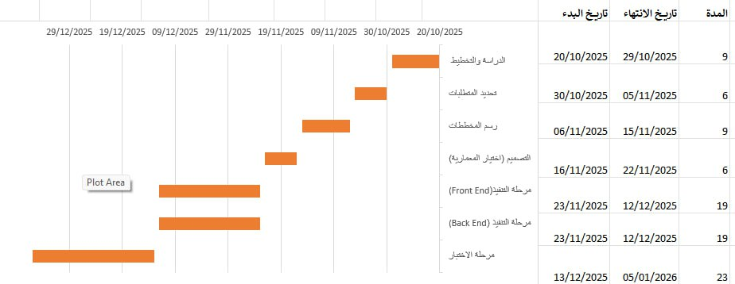

3.4 وثيقة المتطلبات
في هذا المشروع، تم جمع المعلومات لأجراء الدراسة التحليلية للنظام بهدف الحصول على معلومات موثقة وصحيحة، مما يؤدي إلى
نجاح المشروع.
التوثيق والتقارير المساندة : تم الاعتماد على بعض المراجع من الأنترنت، بالاضافة إلى الاستفادة من بعض التقارير والمشاريع
السابقة، حيث كان دورها في تقديم تصور أوسع وأكثر شمول للفكرة، مع إعطاء تصورات حول الخدمات غير الوظيفية التي يجب أن يوفرها النظام في هذا المشروع، تم جمع المعلومات لاجراء الدراسة التحليلية للنظام بهدف الحصول على معلومات موثقة وصحيحة، مما يؤدي إلى نجاح المشروع.

3.5 متطلبات المشروع

3.5.1 المتطلبات الوظيفية :
الحالة (انتظار\تم) | المستخدم | وصف المتطلبات | معرف المتطلبات
تم | المريض | انشاء حساب جديد | REQ01
تم | المريض | تسجيل دخول | REQ02
تم | المريض | حجز موعد | REQ03
تم | المريض | عرض تفاصيل موعد | REQ04
تم | المري | عرض الواصفات الطبية | REQ05
تم | المريض | عرض معلومات الملف الشخصي | REQ06
تم | المريض | تسجيل خروج | REQ07
تم | الطبيب | تسجيل دخول | REQ08
تم | الطبيب | عرض المواعيد المجدولة | REQ09
تم | الطبيب | فتح سجل المريض | REQ10
تم | الطبيب | إضافة تشخيص | REQ11
تم | الطبيب | انشاء وصفة طبية | REQ12
تم | الطبيب | إضافة ملاحظة طبية | REQ13
تم | الطبيب | تسجيل خروج | REQ14
تم | المدير | تسجيل دخول | REQ15
تم | المدير | إدارة المواعيد | REQ16
تم | المدير | إضافة دواء | REQ17
تم | المدير | تعديل دواء | REQ18
تم | المدير | حذف دواء | REQ19
تم | المدير | إدارة تنبيهات انتهاء الصلاحية | REQ20
تم | المدير | تسجيل طبيب جديد | REQ21
تم | المدير | إدارة صلاحيات المستخدمين | REQ22
تم | المدير | تسجيل خروج | REQ23

يتم تنظيم المتطلبات الوظيفية حسب وحدة النظام. يتضمن كل متطلب وصفًا تفصيليًا ومدخلات وخطوات معالجة ومخرجات لضمان الوضوح لفريق التطوير.

3.5.2 المتطلبات غير الوظيفية :
- الأمان: يجب على جميع المستخدمين تسجيل الدخول باستخدام اسم مستخدم وكلمة مرور. يجب تخزين كلمات المرور باستخدام خوارزميات تجزئة قوية.

- سهولة الاستخدام: يجب أن تكون واجهة المستخدم سهلة الاستخدام وتتطلب الحد الأدنى من التدريب. يجب أن تكون بوابة المريض سهلة التنقل.

- الأداء: يجب أن يكون النظام سريع الاستجابة لأغراض العرض التوضيحي، مع تحميل الصفحات في أقل من 3 ثوانٍ للمهام الرئيسية.

3.6 مخططات لغة النمذجة الموحدة UML :

3.6.1مخطط حالات الاستخدام (Use Case Diagram)
الشكل 1:النظام الكامل
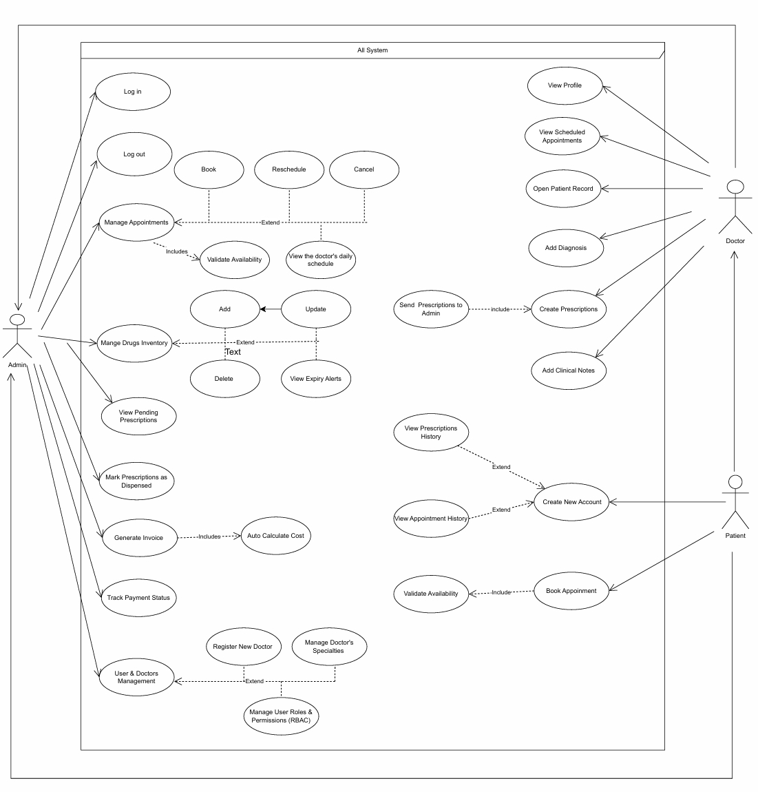

الشكل 2 : المريض
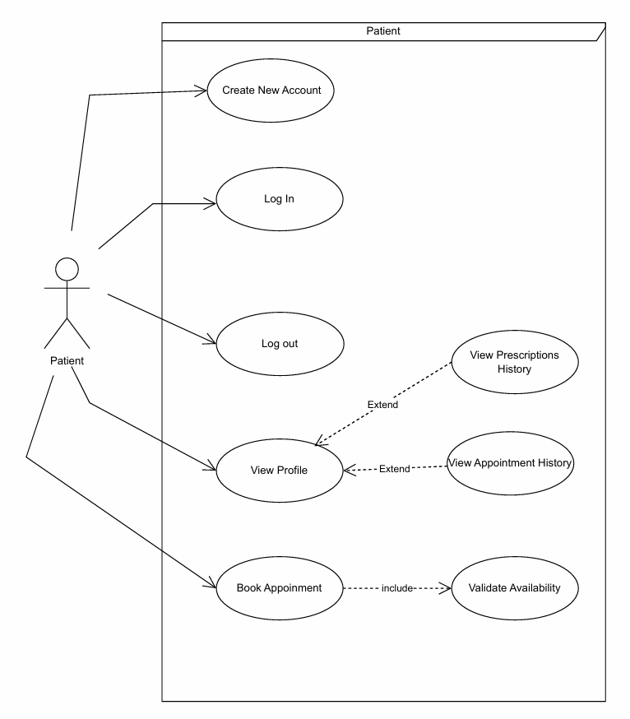

الشكل 3 : الطبيب
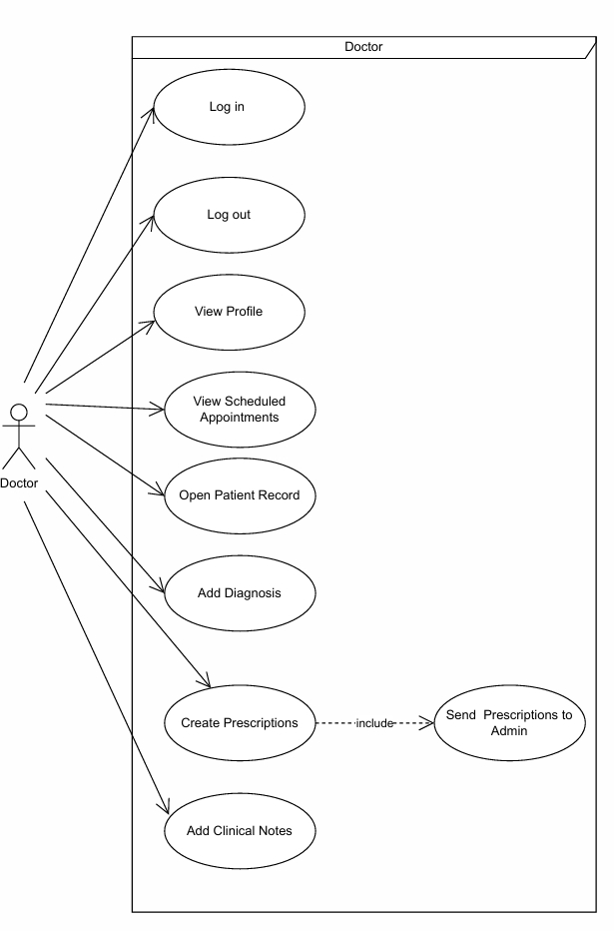

الشكل 4 : الأدمن
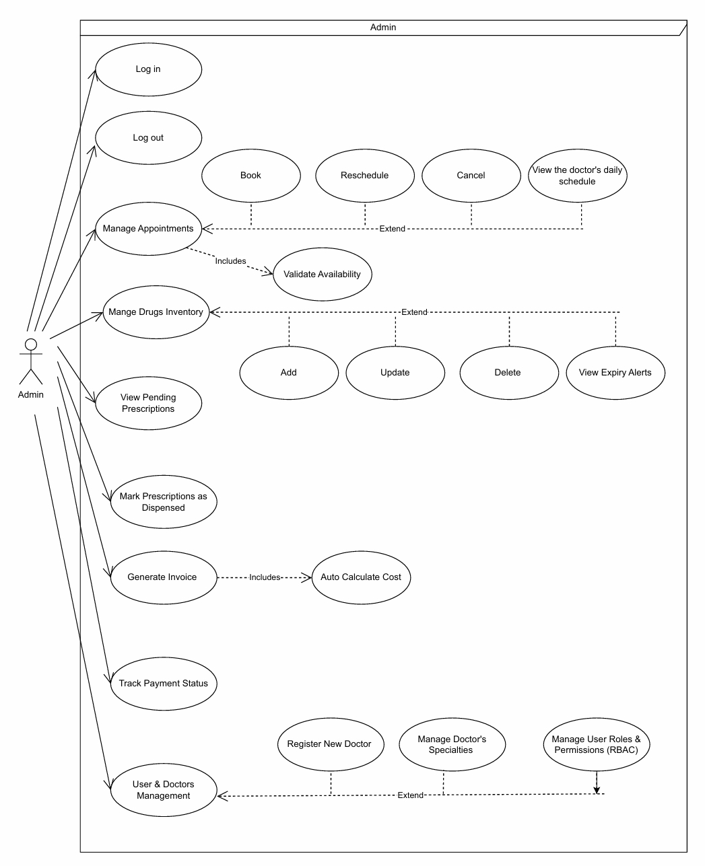

3.6.2 توصيف حالات الأستخدام :

- المريض
جدول توصيف المريض 1.1 : انشاء حساب جديد

اسم الحالة | انشاء حساب جديد
رقم الحالة | UC-P-01
الفاعلون | المريض
الشروط السابقة | لا يوجد (يمكن للمستخدم الوصول إلى النظام دون تسجيل دخول)
الشروط اللاحقة | يتم إنشاء حساب المريض الجديد في النظام
تسلسل الاحداث | .1 يختار المريض "إنشاء حساب جديد"  .2 يعرض النظام نموذج التسجيل  . 3 يدخل المريض بياناته الشخصية (الاسم، البريد الإلكتروني، رقم الهاتف، تاريخ الميلاد، كلمة المرور)  . 4 يقدم المريض النموذج  . 5 يقوم النظام بالتحقق من صحة البيانات وعدم تكرار البريد الإلكتروني  .6 يحفظ النظام البيانات وينشئ حسابًا جديدًا  . 7 يعرض النظام رسالة تأكيد نجاح عملية التسجيل
تسلسل بديل | إذا كانت البيانات غير مكتملة أو غير صالحة:  أ-يعرض النظام رسالة خطأ توضح الحقول المطلوبة  ب- يبقى النموذج مفتوحًا لإدخال التصحيحات
الاستثناءات | · فشل الاتصال بقاعدة البيانات  · وجود حساب مسبق بنفس البريد الإلكتروني  · انقطاع الشبكة أثناء عملية التسجيل

جدول توصيف المريض 2.1 : تسجيل دخول
اسم الحالة | تسجيل الدخول (Log In)
رقم الحالة | UC-P-02
الفاعلون | المريض
الشروط السابقة | يجب أن يكون للمريض حساب مسجل في النظام
الشروط اللاحقة | يحصل المريض على صلاحية الوصول إلى بوابة المريض الشخصية
تسلسل الاحداث | .1 يطلب المريض تسجيل الدخول  .2يعرض النظام نموذج تسجيل الدخول  . 3يدخل المريض البريد الإلكتروني وكلمة المرور  .4 يتحقق النظام من صحة البيانات  5. يمنح النظام المريض الوصول إلى البوابة الشخصية
تسلسل بديل | إذا كانت بيانات الدخول غير صحيحة:  أ. يعرض النظام رسالة "البريد الإلكتروني أو كلمة المرور غير صحيحة"  ب. يبقى نموذج الدخول مفتوحًا للمحاولة مرة أخرى
الاستثناءات | · حساب المريض موقوف  · محاولات تسجيل دخول متكررة فاشلة

جدول توصيف المريض 3.1 : حجز موعد
اسم الحالة | حجز موعد (Book Appointment)
رقم الحالة | UC-P-03
الفاعلون | المريض
الشروط السابقة | يجب أن يكون المريض مسجل الدخول
الشروط اللاحقة | يتم تسجيل موعد جديد في النظام وربطه بالطبيب والمريض
تسلسل الاحداث | .1 يختار المريض "حجز موعد"  2 يعرض النظام قائمة بالأطباء المتاحين وتخصصاتهم  3 يختار المريض الطبيب المناسب  4 يعرض النظام المواعيد المتاحة للطبيب المختار  5 يختار المريض الموعد المناسب  6 يؤكد المريض عملية الحجز  7 يسجل النظام الموعد ويعرض تأكيدًا
تسلسل بديل | · إذا لم توجد مواعيد متاحة:  أ. يعرض النظام رسالة "لا توجد مواعيد متاحة حاليًا"  ب. يقترح النظام أوقاتًا بديلة أو أطباء آخرين
الاستثناءات | · حجز موعد آخر لنفس الوقت من قبل مريض آخر  · انقطاع الاتصال أثناء عملية الحجز

جدول توصيف المريض 4.1 : عرض تفاصيل الموعد
اسم الحالة | عرض تفاصيل المواعيد (View Appointment History)
رقم الحالة | UC-P-04
الفاعلون | المريض
الشروط السابقة | يجب أن يكون المريض مسجل الدخول
الشروط اللاحقة | يعرض النظام سجل المواعيد السابقة والحالية
تسلسل الاحداث | 1 يطلب المريض عرض تفاصيل المواعيد  2 يسترجع النظام قائمة المواعيد المرتبطة بحساب المريض  3 يعرض النظام القائمة مرتبة حسب التاريخ (من الأحدث إلى الأقدم)  4 يظهر لكل موعد: التاريخ، الطبيب، التخصص، حالة الموعد
تسلسل بديل | اذا لم يكن هناك مواعيد مسجلة:  أ. يعرض النظام رسالة "لا توجد مواعيد سابقة"
الاستثناءات | · خطأ في استرجاع البيانات من قاعدة البيانات

جدول توصيف المريض 5.1 : عرض الوصفات الطبية
اسم الحالة | عرض الوصفات الطبية (View Prescriptions)
رقم الحالة | UC-P-05
الفاعلون | المريض
الشروط السابقة | يجب أن يكون المريض مسجل الدخول
الشروط اللاحقة | يعرض النظام قائمة الأدوية الموصوفة للمريض
تسلسل الاحداث | 1 يطلب المريض عرض الوصفات الطبية  2 يسترجع النظام قائمة الوصفات المرتبطة بحساب المريض  3 يعرض النظام القائمة مرتبة حسب تاريخ الصرف  4 يظهر لكل وصفة: اسم الدواء، الجرعة، المدة، تاريخ الصرف، الطبيب
تسلسل بديل | إذا لم توجد وصفات: أ. يعرض النظام رسالة "لا توجد وصفات طبية مسجلة"
الاستثناءات | عدم القدرة على استرجاع بيانات الوصفات

جدول توصيف المريض 6.1 : عرض الملف الشخصي للمريض
اسم الحالة | عرض الملف الشخصي (View Profile)
رقم الحالة | UC-P-06
الفاعلون | المريض
الشروط السابقة | يجب أن يكون المريض مسجل الدخول
الشروط اللاحقة | يعرض النظام معلومات الملف الشخصي للمريض
تسلسل الاحداث | 1 يطلب المريض عرض الملف الشخصي  2 يسترجع النظام بيانات المريض  3 يعرض النظام المعلومات (الاسم، البريد الإلكتروني، الهاتف، تاريخ الميلاد)  4. يمكن للمريض تعديل المعلومات عبر زر "تعديل الملف الشخصي"
تسلسل بديل | عند تعديل الملف الشخصي:  أ. يقوم المريض بتعديل البيانات المطلوبة  ب. يحفظ التعديلات  ج. يقوم النظام بتحديث البيانات وعرض رسالة تأكيد
الاستثناءات | محاولة استخدام بريد إلكتروني مسجل مسبقًا عند التعديل

جدول توصيف المريض 7.1 : تسجيل خروج للمريض
اسم الحالة | تسجيل الخروج (Log out)
رقم الحالة | UC-P-07
الفاعلون | المريض
الشروط السابقة | يجب أن يكون المريض مسجل الدخول
الشروط اللاحقة | إنهاء جلسة المريض الآمنة
تسلسل الاحداث | 1 يطلب المريض تسجيل الخروج  2 يقوم النظام بإنهاء الجلسة وإزالة بيانات المصادقة  3. يتم إعادة توجيه المريض إلى الصفحة الرئيسية
تسلسل بديل | لا يوجد
الاستثناءات | فشل في إنهاء الجلسة بشكل صحيح

- الطبيب

جدول توصيف الطبيب 1.2 : تسجيل دخول للطبيب
اسم الحالة | تسجيل الدخول (Log In)
رقم الحالة | UC-D-01
الفاعلون | الطبيب
الشروط السابقة | يجب أن يكون للطبيب حساب مسجل في النظام
الشروط اللاحقة | يحصل الطبيب على صلاحية الوصول إلى لوحة التحكم
تسلسل الاحداث | .1 يطلب الطبيب تسجيل الدخول  .2يعرض النظام نموذج تسجيل الدخول  . 3يدخل الطبيب البريد الإلكتروني وكلمة المرور  .4 يتحقق النظام من صحة البيانات  5. يمنح النظام الطبيب الوصول إلى لوحة التحكم الخاصة به
تسلسل بديل | إذا كانت بيانات الدخول غير صحيحة:  أ. يعرض النظام رسالة "البريد الإلكتروني أو كلمة المرور غير صحيحة"  ب. يبقى نموذج الدخول مفتوحًا للمحاولة مرة أخرى
الاستثناءات | · محاولات تسجيل دخول متكررة فاشلة

جدول توصيف الطبيب 2.2 :عرض المواعيد المجدولة

اسم الحالة | عرض المواعيد المجدولة (View Scheduled Appointments)
رقم الحالة | UC-D02
الفاعلون | الطبيب
الشروط السابقة | يجب أن يكون الطبيب مسجل الدخول
الشروط اللاحقة | يعرض النظام قائمة المواعيد المخصصة للطبيب
تسلسل الاحداث | 1 يسجل الطبيب الدخول إلى النظام  2 يعرض النظام لوحة تحكم الطبيب  3 تظهر قائمة افتراضية بمواعيد اليوم الحالي  4 يمكن للطبيب اختيار عرض مواعيد يوم محدد أو فترة زمنية
تسلسل بديل | إذا لم توجد مواعيد:  أ. يعرض النظام رسالة "لا توجد مواعيد مجدولة"
الاستثناءات | خطأ في تحميل بيانات المواعيد

جدول توصيف الطبيب 3.2 : فتح سجل مريض
اسم الحالة | فتح سجل المريض (Open Patient Record)
رقم الحالة | UC-D-03
الفاعلون | الطبيب
الشروط السابقة | يجب أن يكون الطبيب مسجل الدخول
الشروط اللاحقة | يتم تحميل السجل الطبي الكامل للمريض
تسلسل الاحداث | 1 من قائمة المواعيد، يختار الطبيب مريضًا  2 يطلب فتح السجل الطبي للمريض  3 يقوم النظام بتحميل التاريخ الطبي الكامل  4 يعرض النظام: البيانات الشخصية، المواعيد السابقة، التشخيصات، الوصفات، الملاحظات
تسلسل بديل | إذا كان المريض جديدًا ولا يوجد له سجل:  أ. يعرض النظام نموذج لبدء سجل طبي جديد
الاستثناءات | عدم إمكانية الوصول إلى سجل المريض

جدول توصيف الطبيب 4.2 : إضافة تشخيص
اسم الحالة | إضافة تشخيص (Add Diagnosis)
رقم الحالة | UC-D-04
الفاعلون | الطبيب
الشروط السابقة | يجب أن يكون سجل المريض مفتوحًا
الشروط اللاحقة | يتم حفظ التشخيص الجديد في السجل الطبي للمريض
تسلسل الاحداث | 1 ضمن سجل المريض، يختار الطبيب "إضافة تشخيص"  2 يدخل الطبيب معلومات التشخيص (نص حر أو من قائمة محددة مسبقًا)  3 مكن إرفاق ملاحظات إضافية  4 يحفظ الطبيب التشخيص  5 يقوم النظام بربط التشخيص بسجل المريض وتحديث التاريخ
تسلسل بديل | تعديل تشخيص سابق:  أ. يختار الطبيب تشخيصًا سابقًا من القائمة  ب. يقوم بالتعديلات المطلوبة  ج. يحفظ التعديلات
الاستثناءات | فقدان البيانات بسبب انقطاع الشبكة قبل الحفظ

جدول توصيف الطبيب 5.2 : انشاء وصفة طبية
اسم الحالة | إنشاء وصفة طبية (Create Prescriptions)
رقم الحالة | UC-D-05
الفاعلون | الطبيب
الشروط السابقة | يجب أن يكون سجل المريض مفتوحًا
الشروط اللاحقة | يتم حفظ الوصفة الطبية وإضافتها إلى قائمة الانتظار
تسلسل الاحداث | 1 ضمن سجل المريض، يختار الطبيب "إنشاء وصفة طبية"  2 يبحث الطبيب عن الدواء في قاعدة البيانات  3 يحدد الدواء، الجرعة، المدة، والتكرار  4 يضيف الطبيب الدواء إلى الوصفة  5 يكرر الخطوات 2-4 لإضافة أدوية إضافية إذا لزم الأمر  6 يوقع الطبيب على الوصفة إلكترونيًا  7. يحفظ الطبيب الوصفة النهائية  8 . يقوم النظام بإضافة الوصفة إلى سجل المريض وإلى قائمة "الوصفات قيد الانتظار"
تسلسل بديل | إذا كان الدواء غير متوفر:  أ. يعرض النظام تحذير "الدواء غير متوفر في المخزون"  ب. يقترح النظام بدائل متاحة
الاستثناءات | · انقطاع الخدمة أثناء حفظ الوصفة  · خطأ في الوصول إلى قاعدة البيانات

جدول توصيف الطبيب 6.2 : إضافة ملاحظات سريرية
اسم الحالة | إضافة ملاحظات سريرية (Add Clinical Notes)
رقم الحالة | UC-D-06
الفاعلون | الطبيب
الشروط السابقة | يجب أن يكون سجل المريض مفتوحًا
الشروط اللاحقة | يتم حفظ الملاحظات السريرية في سجل المريض
تسلسل الاحداث | 1 ضمن سجل المريض، يختار الطبيب "إضافة ملاحظات سريرية"  2 يدخل الطبيب الملاحظات في حقل نصي  3 يمكن تحديد نوع الملاحظة (تقدم، تحذير، توصية)  4 يحفظ الطبيب الملاحظات  5. يقوم النظام بإضافتها إلى سجل المريض مع الطابع الزمني
تسلسل بديل | تعديل ملاحظات سابقة:  أ. يختار الطبيب ملاحظة سابقة من القائمة  ب. يقوم بالتعديلات  ج. يحفظ النسخة المحدثة
الاستثناءات | فقدان البيانات المدخلة قبل الحفظ

اسم الحالة | تسجيل الخروج (Log out)
رقم الحالة | UC-D-07
الفاعلون | الطبيب
الشروط السابقة | يجب أن يكون الطبيب مسجل الدخول
الشروط اللاحقة | إنهاء جلسة المريض الآمنة
تسلسل الاحداث | 1 يطلب الطبيب تسجيل الخروج  2 يقوم النظام بإنهاء الجلسة وإزالة بيانات المصادقة  3. يتم إعادة توجيه الطبيب إلى الصفحة الرئيسية
تسلسل بديل | لا يوجد
الاستثناءات | فشل في إنهاء الجلسة بشكل صحيح
جدول توصيف الطبيب 7.2 :تسجيل خروج للطبيب

- المدير

جدول توصيف المدير 1.3 : تسجيل دخول المدير
اسم الحالة | تسجيل الدخول (Log In)
رقم الحالة | UC-A-01
الفاعلون | المدير
الشروط السابقة | يجب أن يكون للمدير حساب مسجل في النظام
الشروط اللاحقة | يحصل المدير على لوحة التحكم المركزية
تسلسل الاحداث | .1 يطلب المدير تسجيل الدخول  .2يعرض النظام نموذج تسجيل الدخول  . 3يدخل المدير البريد الإلكتروني وكلمة المرور  .4 يتحقق النظام من صحة البيانات  5. يمنح النظام المدير الوصول إلى لوحة التحكم المركزية
تسلسل بديل | إذا كانت بيانات الدخول غير صحيحة:  أ. يعرض النظام رسالة "البريد الإلكتروني أو كلمة المرور غير صحيحة"  ب. يبقى نموذج الدخول مفتوحًا للمحاولة مرة أخرى
الاستثناءات | · محاولات تسجيل دخول متكررة فاشلة

جدول توصيف المدير 2.3 : إدارة المواعيد
اسم الحالة | إدارة المواعيد (Manage Appointments)
رقم الحالة | UC-A-02
الفاعلون | المدير
الشروط السابقة | يجب أن يكون المدير مسجل الدخول
الشروط اللاحقة | يتم تنفيذ العملية المطلوبة على المواعيد
تسلسل الأحداث (الحجز): | 1 يدخل المدير إلى لوحة إدارة المواعيد  2 يختار "حجز موعد جديد"  3 يبحث عن المريض أو يسجله جديدًا  4 يختار الطبيب والموعد المناسب  5 يؤكد الحجز
تسلسل الاحداث (إعادة الجدولة) | 1 يدخل إلى قائمة المواعيد  2 يبحث عن الموعد المطلوب  3 يختار "إعادة جدولة"  4 يحدد الموعد الجديد  5. يؤكد التغيير
تسلسل الأحداث (الإلغاء) | 1 يدخل إلى قائمة المواعيد  2 يبحث عن الموعد المطلوب  3 يختار "إلغاء الموعد"  4 يدخل سبب الإلغاء  5 يؤكد الإلغاء
تسلسل بديل | إذا كان الموعد غير متاح:  أ. يعرض النظام رسالة "الموعد غير متاح"  ب. يقترح أوقاتًا بديلة
الاستثناءات | · تعارض في المواعيد  · رفض النظام للتغيير بسبب قيود زمنية

جدول توصيف المدير 3.3 : إضافة دواء الى المخزون
اسم الحالة | إضافة دواء جديد (Add New Medicine)
رقم الحالة | 3UC-A-0
الفاعلون | المدير
الشروط السابقة | يجب أن يكون المسؤول مسجلاً للدخول وله صلاحية الوصول للمستودع.
الشروط اللاحقة | يتم تحديث قاعدة بيانات الأدوية وتظهر الكمية الجديدة في المخزون.
تسلسل الاحداث | - يطلب المسؤول "إضافة دواء جديد".  - يعرض النظام نموذج إدخال بيانات الدواء (الاسم العلمي، الاسم التجاري، الشركة المصنعة، تاريخ انتهاء الصلاحية، الكمية، السعر).  - يدخل المسؤول بيانات الدواء المطلوبة.  - يتحقق النظام من اكتمال البيانات وصحة التواريخ.  - يضغط المسؤول على زر "حفظ".  - يقوم النظام بتخزين الدواء الجديد وإصدار رسالة تأكيد.
تسلسل بديل | إذا كان الدواء موجوداً مسبقاً، يقوم النظام باقتراح تحديث الكمية بدلاً من إضافة سجل جديد.
الاستثناءات | - إدخال تاريخ انتهاء صلاحية قديم (يظهر النظام خطأ)  - ترك حقول إجبارية فارغة.

جدول توصيف المدير 4.3 : تعديل دواء في المخزون
اسم الحالة | تعديل دواء (Update Medicine)
رقم الحالة | 4UC-A-0
الفاعلون | المدير
الشروط السابقة | الدواء يجب أن يكون موجوداً مسبقاً في قاعدة البيانات.
الشروط اللاحقة | تحديث بيانات الدواء (مثل السعر أو الكمية) في النظام.
تسلسل الاحداث | - يدخل المسؤول إلى قائمة الأدوية.  - يبحث المسؤول عن الدواء المطلوب تعديله.  - يختار المسؤول خيار "تعديل".  - يقوم المسؤول بتعديل الحقول المطلوبة (مثل تحديث السعر).  - يضغط المسؤول على زر "تحديث".  - يؤكد النظام نجاح عملية التعديل.  - تسلسل بديل: لا يوجد.
تسلسل بديل | لا يوجد.
الاستثناءات | عدم العثور على الدواء في البحث  محاولة إدخال قيم غير منطقية (مثل كمية بالسالب).

جدول توصيف المدير 5.3 : حذف دواء في المخزون
اسم الحالة | حذف دواء (Delete Medicine)
رقم الحالة | 5UC-A-0
الفاعلون | المدير
الشروط السابقة | الدواء موجود في النظام وليس له عمليات صرف معلقة.
الشروط اللاحقة | إزالة الدواء من القائمة النشطة أو أرشفته.
تسلسل الاحداث | - يختار المسؤول الدواء المراد حذفه من القائمة.  - يضغط المسؤول على زر "حذف".  - يعرض النظام رسالة تأكيد (هل أنت متأكد؟).  - يؤكد المسؤول العملية.  - يقوم النظام بحذف السجل وإصدار تأكيد.
تسلسل بديل | إلغاء عملية الحذف والعودة للقائمة.
الاستثناءات | منع الحذف إذا كان الدواء مرتبطاً بوصفات طبية حالية (يتم تحويله إلى "غير نشط" بدلاً من الحذف النهائي).

جدول توصيف المدير 6.3 : إدارة تنبيهات انتهاء صلاحية الادوية في المخزون
اسم الحالة | إدارة تنبيهات انتهاء الصلاحية (Manage Medication Expiry Alerts)
رقم الحالة | 6UC-A-0
الفاعلون | المدير
الشروط السابقة | وجود أدوية في المخزون بتواريخ صلاحية مسجلة.
الشروط اللاحقة | تأمين سلامة المرضى عبر عزل الأدوية المنتهية أو القريبة من الانتهاء.
تسلسل الاحداث | - يقوم النظام بفحص قاعدة بيانات المخزون يومياً بشكل تلقائي.  - يحدد النظام الأدوية التي ستنتهي صلاحيتها خلال (مثلاً 30 يوماً).  - يظهر تنبيه أحمر في لوحة تحكم المسؤول يضم قائمة الأدوية المتضررة.  - يقوم المسؤول بمراجعة القائمة واتخاذ قرار (إتلاف، إرجاع للمورد، أو خصم).  - يقوم المسؤول بتحديث حالة هذه الأدوية في المخزون لإخراجها من الخدمة.
تسلسل بديل | ضبط إعدادات التنبيه (تغيير المدة الزمنية للتنبيه من شهر إلى شهرين).
الاستثناءات | فشل النظام في إرسال التنبيه بسبب خطأ في الخادم (يتم تسجيل الخطأ في السجلات التقنية).

جدول توصيف المدير 7.3 : تسجيل طبيب جديد
اسم الحالة | تسجيل طبيب جديد (Register New Doctor)
رقم الحالة | UC-A-07
الفاعلون | المدير
الشروط السابقة | يجب أن يكون المدير مسجل الدخول
الشروط اللاحقة | يتم إنشاء حساب جديد للطبيب
تسلسل الاحداث | 1 يطلب المدير إضافة طبيب جديد  2 يملأ نموذج بيانات الطبيب (الاسم، التخصص، المؤهلات، معلومات الاتصال)  3 يحدد التخصص من القائمة المنسدلة أو يضيف تخصصًا جديدًا  4 يحدد صلاحيات المستخدم  5 ينشئ اسم مستخدم وكلمة مرور أولية  6. يحفظ الحساب الجديد
تسلسل بديل | · إدارة التخصصات:  أ. إذا لم يكن التخصص موجودًا، يضيف المدير تخصصًا جديدًا  ب. يحفظ التخصص الجديد في النظام
الاستثناءات | · وجود طبيب مسجل بنفس البيانات مسبقًا  · خطأ في إنشاء الحساب

جدول توصيف المدير 8.3 : إدارة صلاحيات المستخدمين
اسم الحالة | إدارة صلاحيات المستخدمين (Manage User Roles & Permissions)
رقم الحالة | UC-A-08
الفاعلون | المدير
الشروط السابقة | يجب أن يكون المدير مسجل الدخول
الشروط اللاحقة | يتم تحديث صلاحيات المستخدمين
تسلسل الاحداث | 1 يدخل المدير إلى لوحة إدارة الصلاحيات  2 يختار دور المستخدم (مريض، طبيب، مدير)  3 يعرض النظام الصلاحيات الحالية للدور  4 يقوم بتعديل الصلاحيات (إضافة، إزالة، تعديل)  5 يحفظ التغييرات  6 . يقوم النظام بتطبيق القواعد الجديدة على جميع المستخدمين
تسلسل بديل | · إدارة مستخدم محدد:  أ. يبحث عن مستخدم معين  ب. يعدل صلاحياته بشكل فردي
الاستثناءات | · محاولة إزالة صلاحيات أساسية مطلوبة للنظام  · تعارض في الصلاحيات

جدول توصيف المدير 9.3 : تسجيل خروج للمدير
اسم الحالة | تسجيل الخروج (Log out)
رقم الحالة | UC-A-09
الفاعلون | المدير
الشروط السابقة | يجب أن يكون المدير مسجل الدخول
الشروط اللاحقة | إنهاء جلسة المدير الآمنة
تسلسل الاحداث | 1 يطلب المدير تسجيل الخروج  2 يقوم النظام بإنهاء الجلسة وإزالة بيانات المصادقة  3. يتم إعادة توجيه المدير إلى الصفحة الرئيسية
تسلسل بديل | لا يوجد
الاستثناءات | فشل في إنهاء الجلسة بشكل صحيح

3.6.2 : Entity Relation Diagram

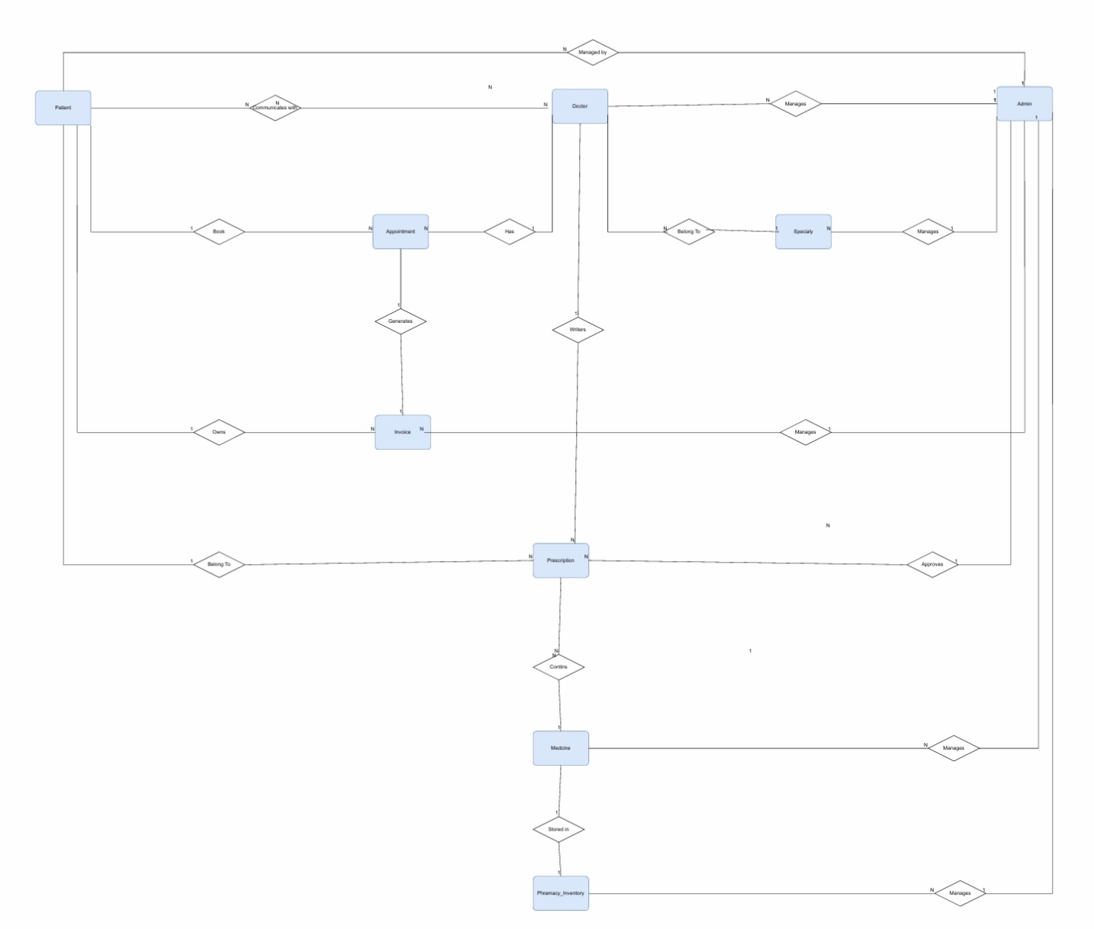

3.6.3 : Entity Relation Diagram
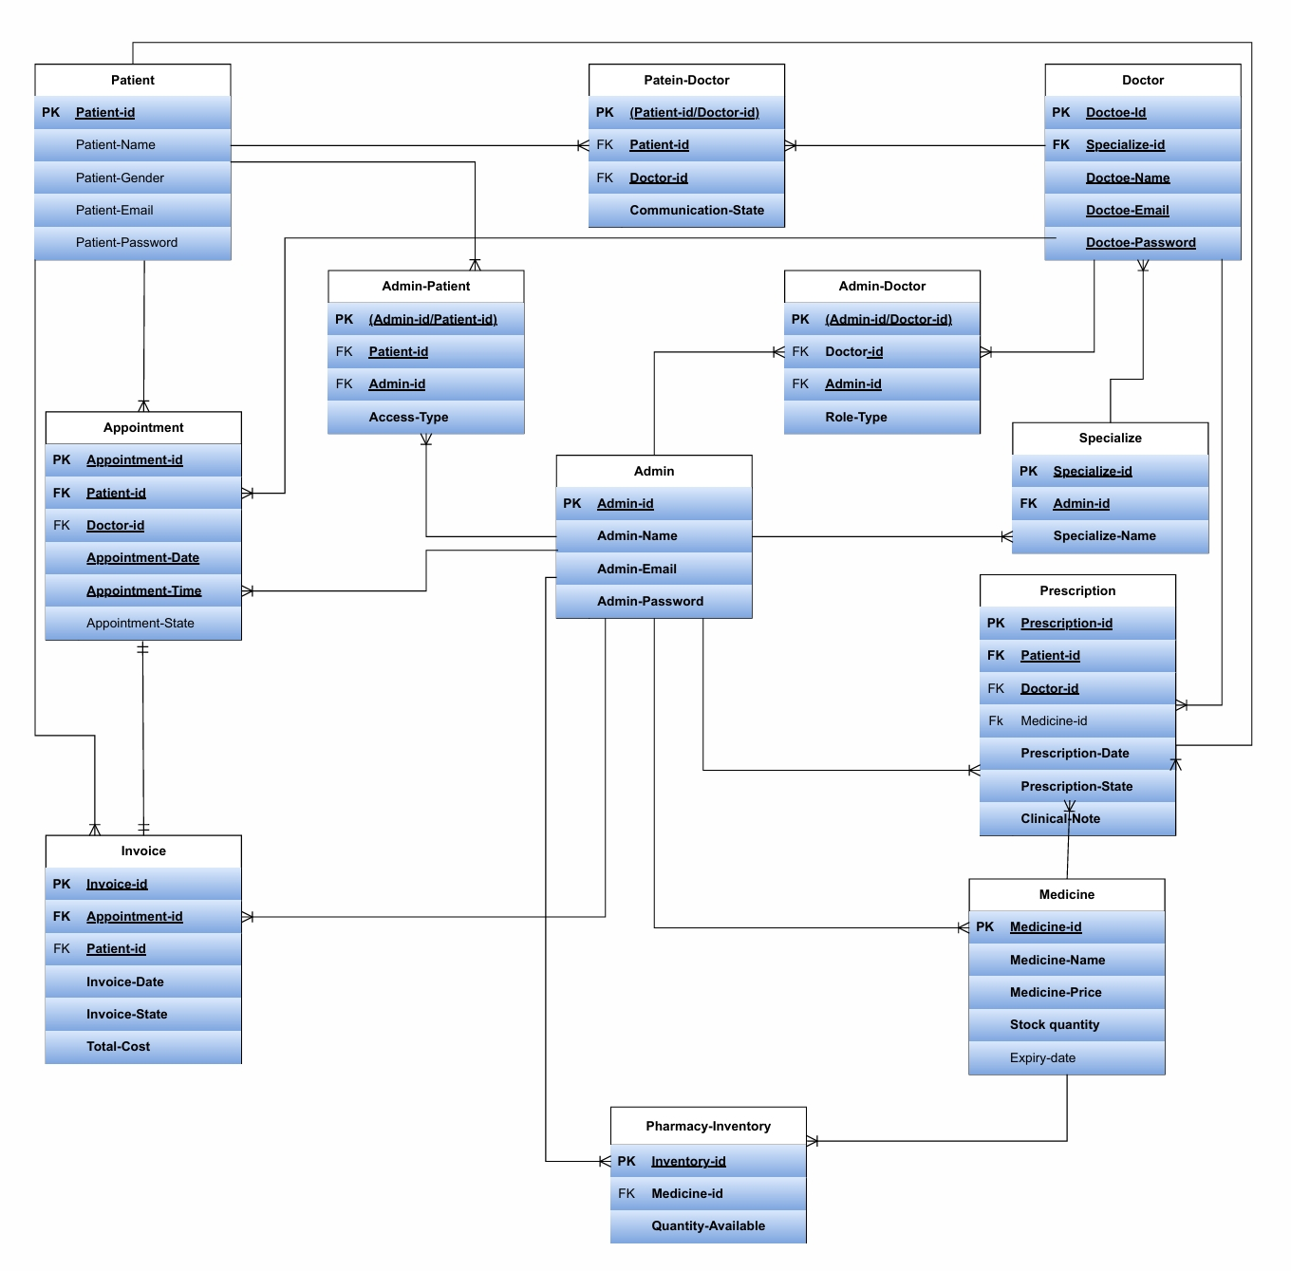
3.6.1مخطط النشاط (Activity Diagram) :
- المريض
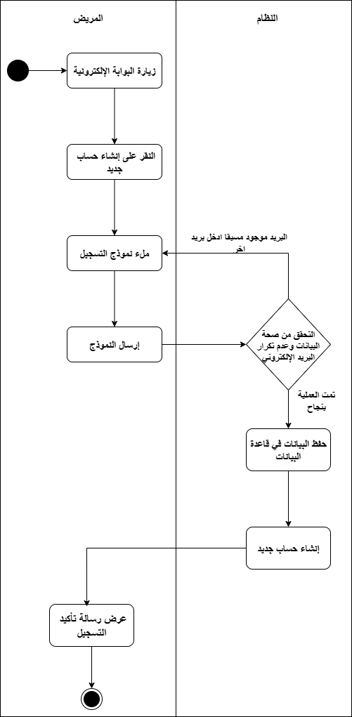
- إنشاء حساب جديد (Create New Account)
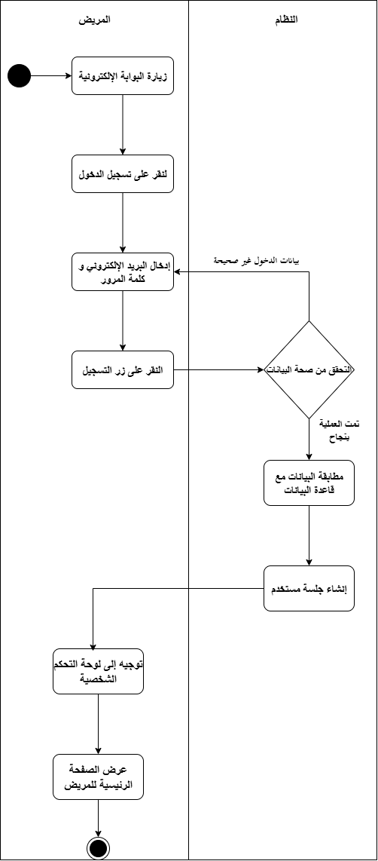
- تسجيل الدخول (Log In)

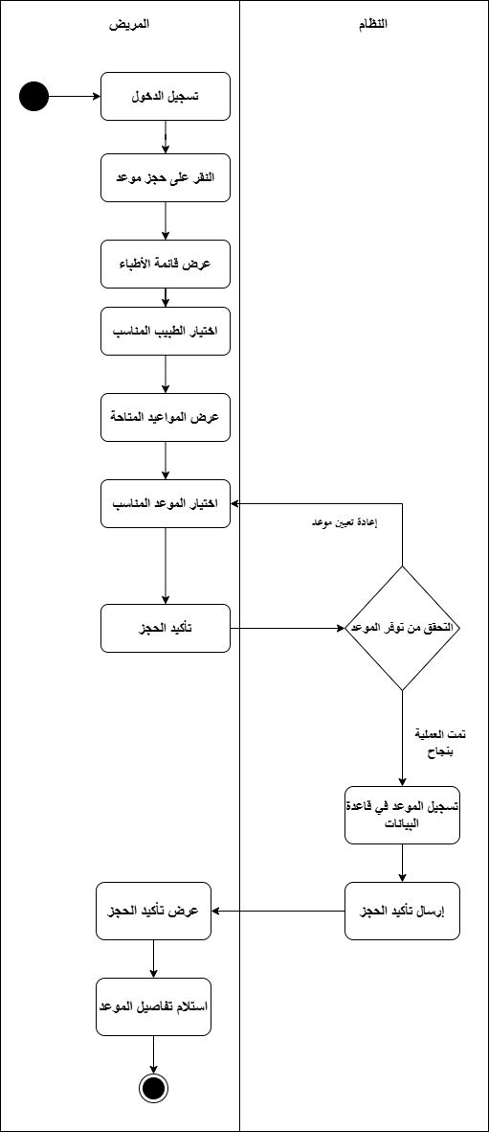
- حجز موعد (Book Appointment)
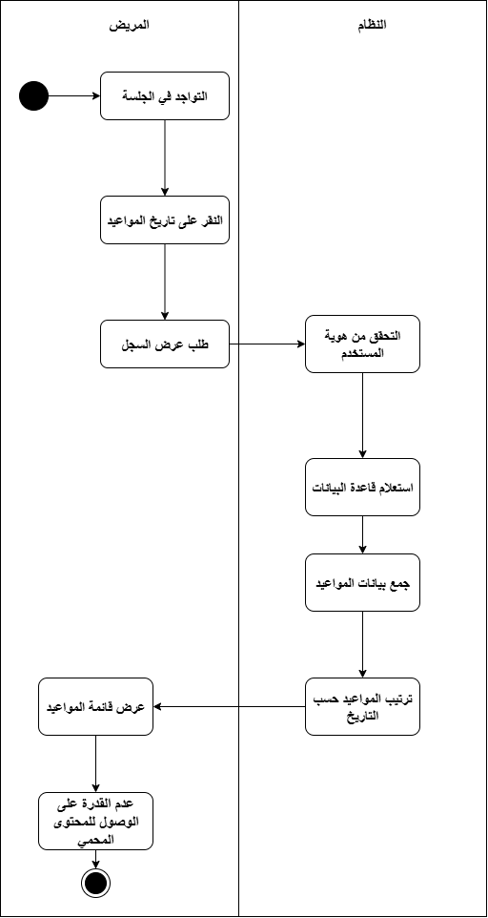
- عرض تافاصيل المواعيد (View Appointment History)
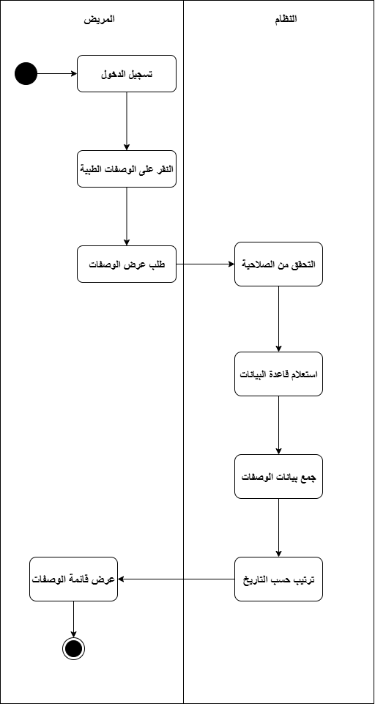
- عرض الوصفات الطبية (View Prescriptio
- عرض الملف الشخصي (View Profile)
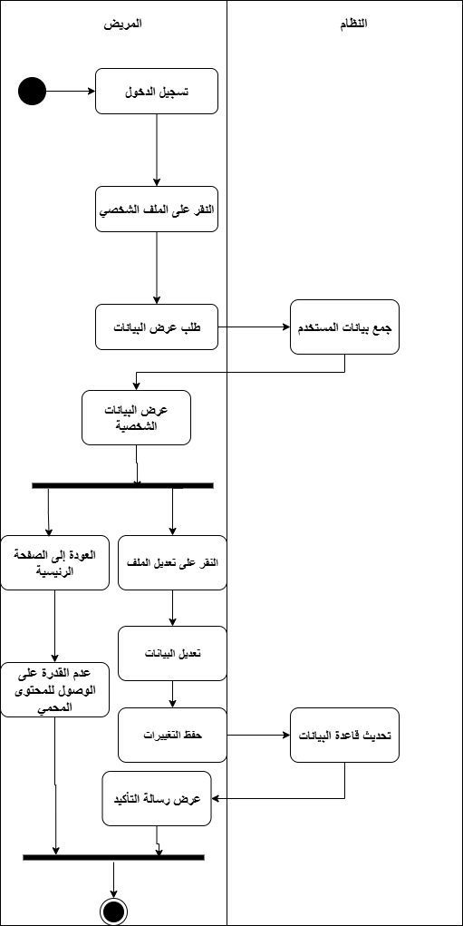
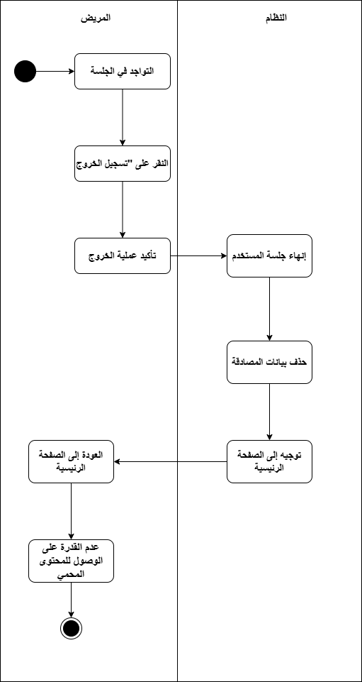
- تسجيل الخروج (Log out)
- الطبيب
- تسجيل الدخول (Log In)
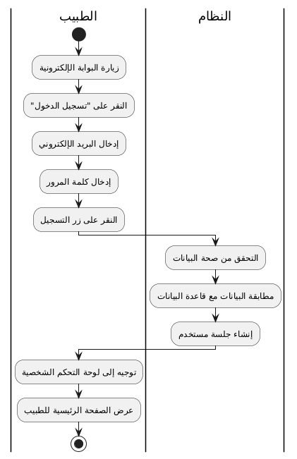

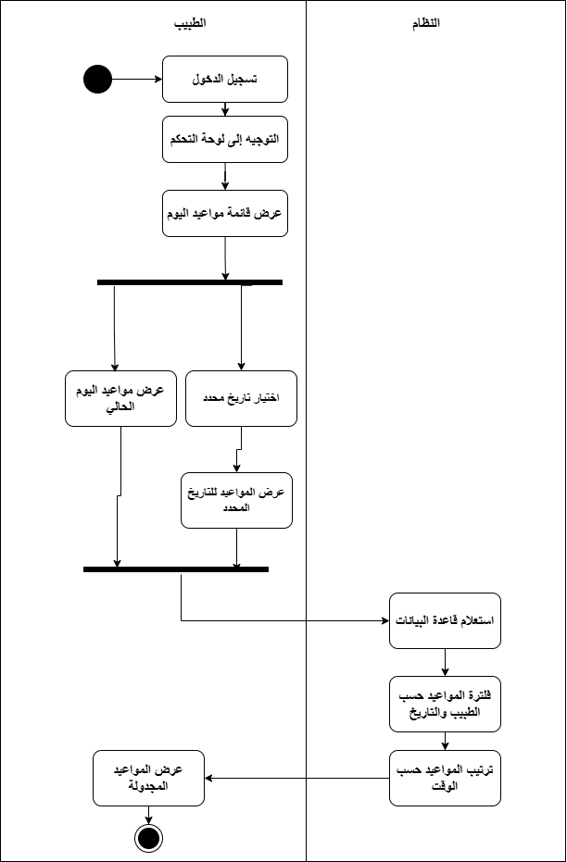
- عرض المواعيد المجدولة (View Scheduled Appointments)
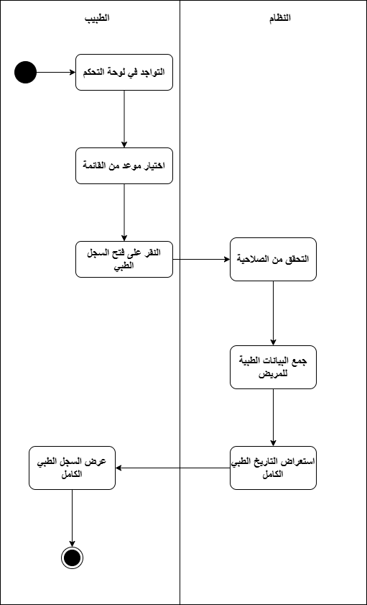
- فتح سجل المريض (Open Patient Record)
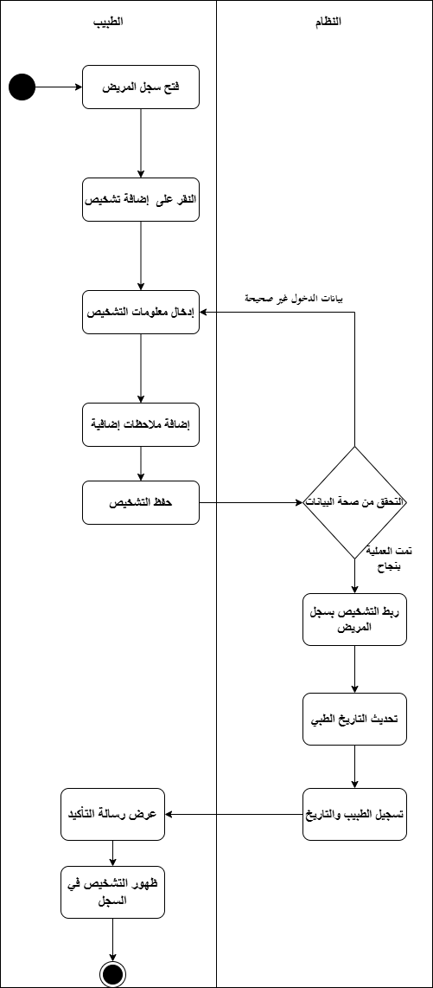
- إضافة تشخيص (Add Diagnosis)
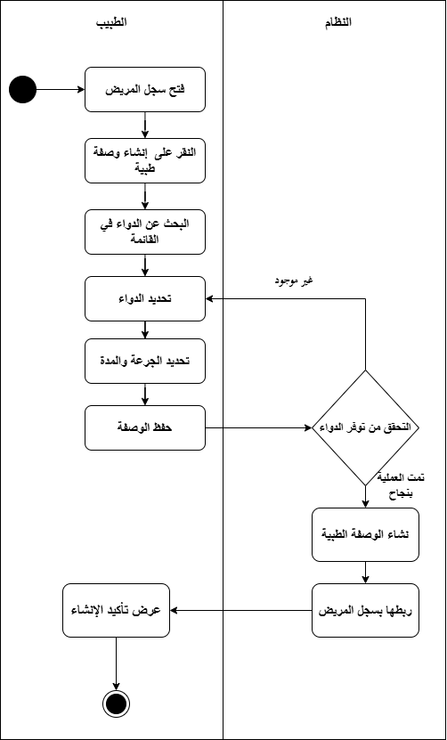
- إنشاء وصفة طبية (Create Prescriptions)
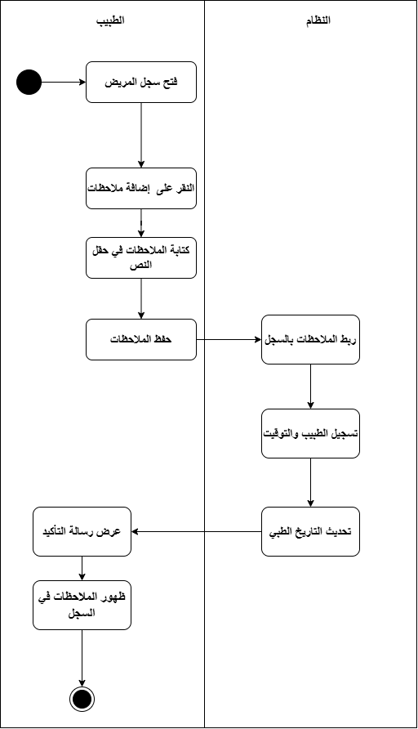
- إضافة ملاحظات سريرية (Add Clinical Notes)
- تسجيل خروج (Log Out)
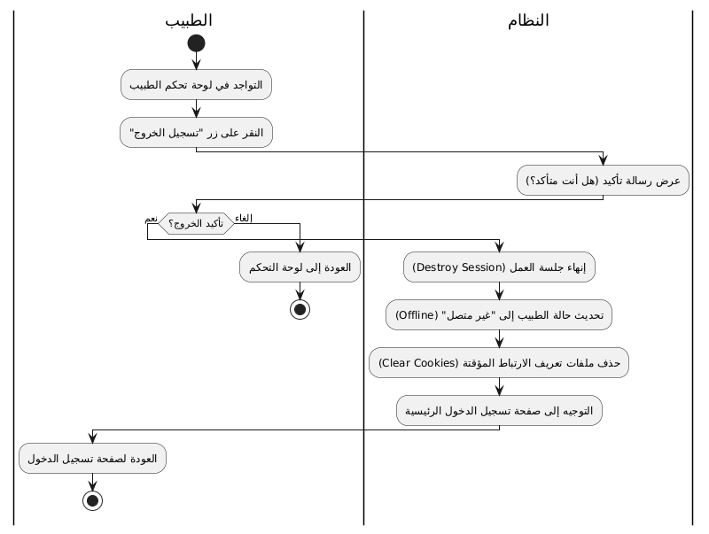
- المدير
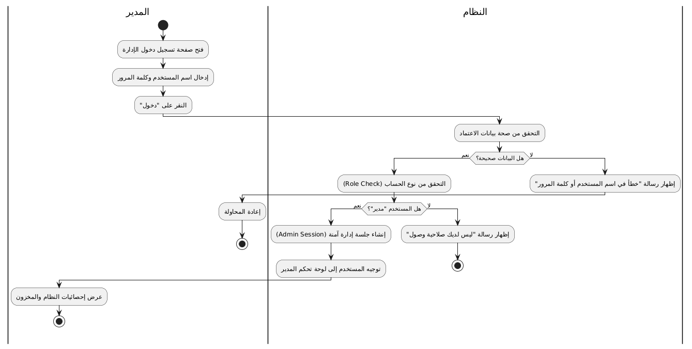
- تسجيل دخول (Log In)

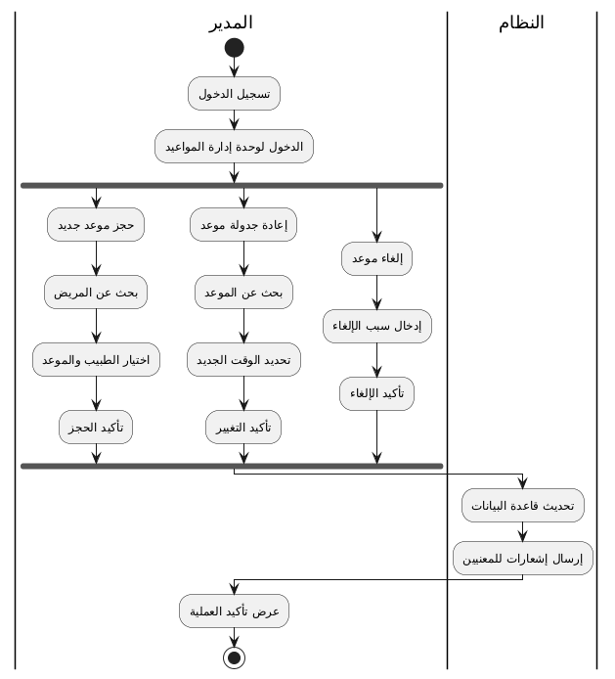
- إدارة المواعيد (Manage Appointments)

- إضافة دواء الى المخزون
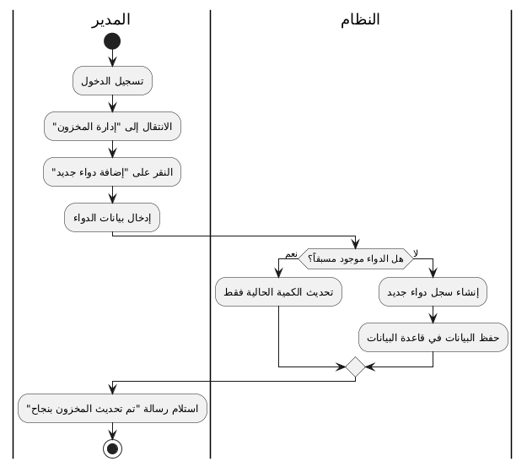
- تعديل دواء في المخزون

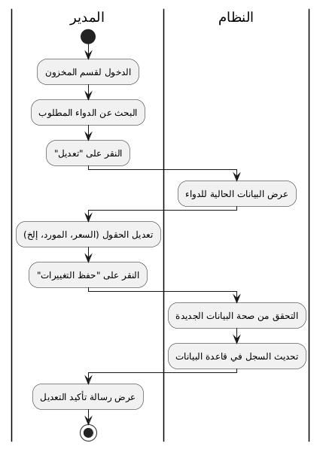

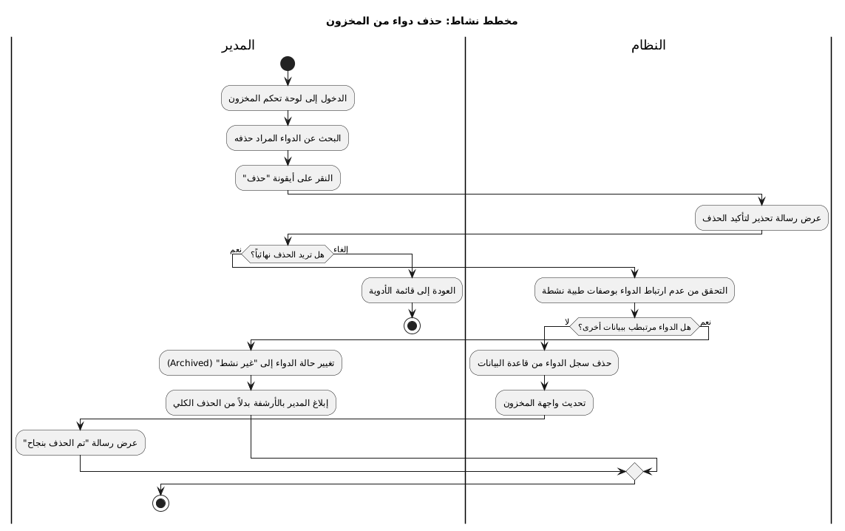
- حذف دواء من المخزون

- إدارة تنبيهات انتهاء صلاحية الادوية في المخزون
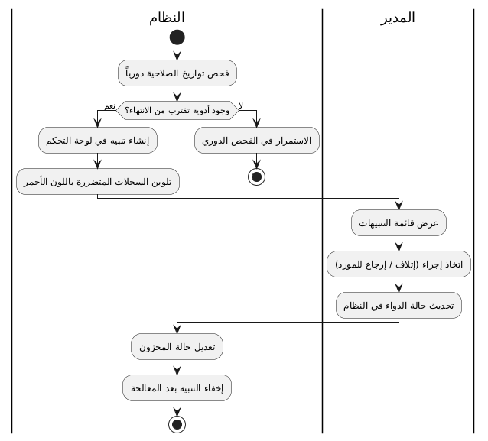

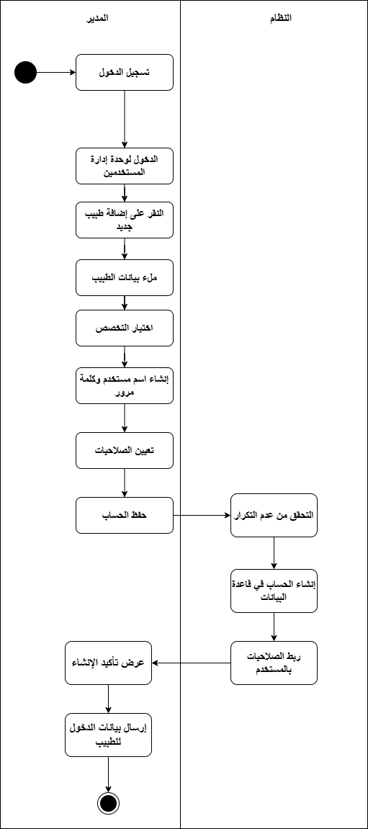
- تسجيل طبيب جديد (Register New Doctor)
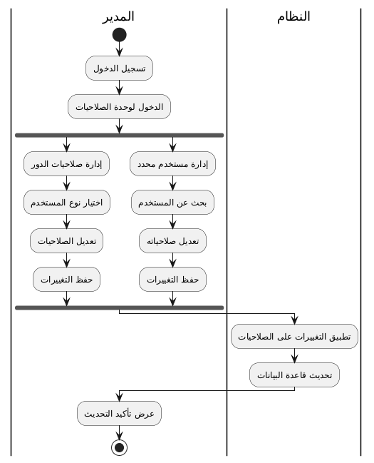
- إدارة صلاحيات المستخدمين (Manage User Roles & Permissions)

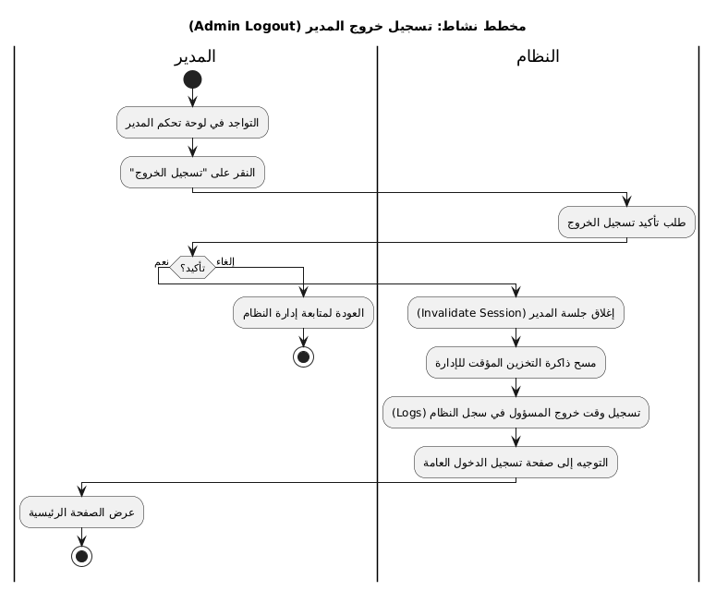
- تسجيل خروج (Log Out)

3.6.5مخطط التسلسل (Sequence Digram)
- المريض

- إنشاء حساب جديد (Create New Account)
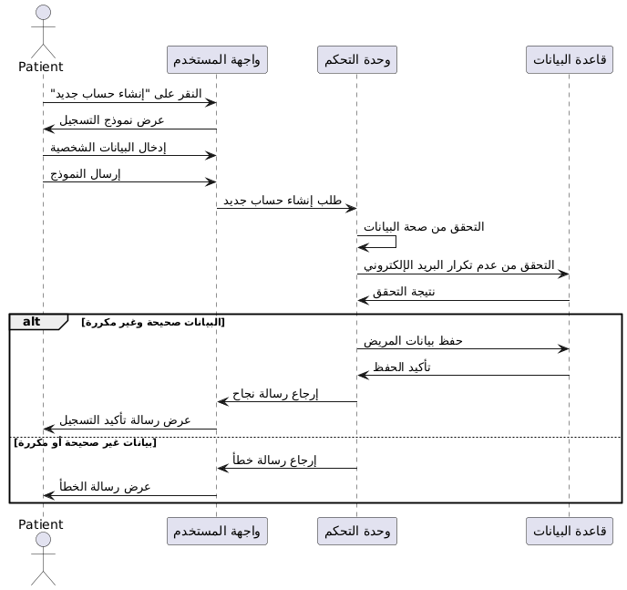
- تسجيل الدخول (Log In)
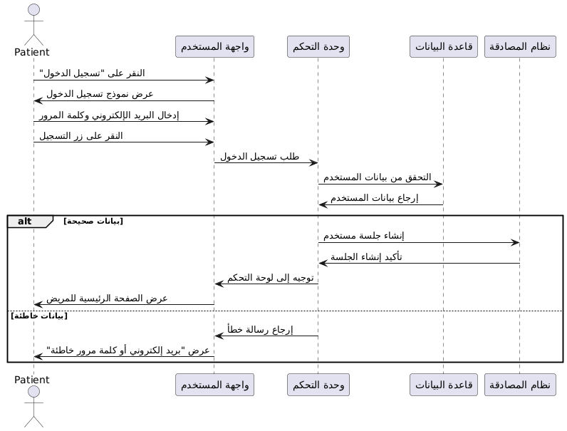

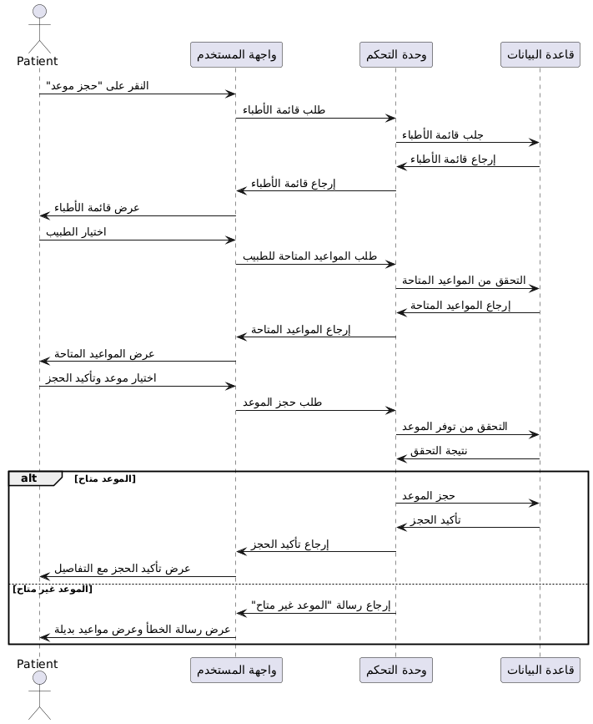
- حجز موعد (Book Appointment)
- عرض تفاصيل المواعيد (View Appointment History)
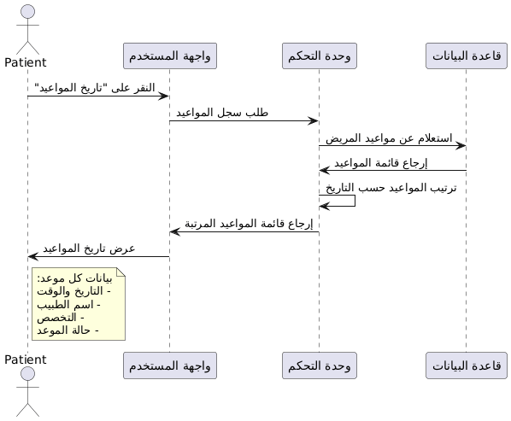

- عرض الوصفات الطبية (View Prescriptions)
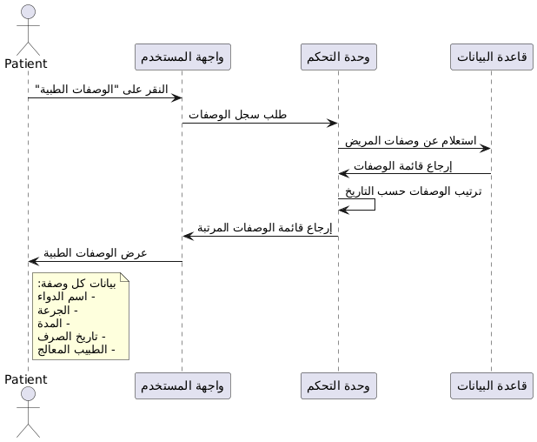
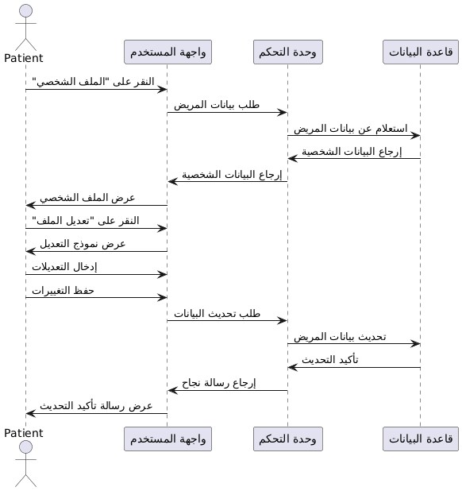
- عرض الملف الشخصي (View Profile)

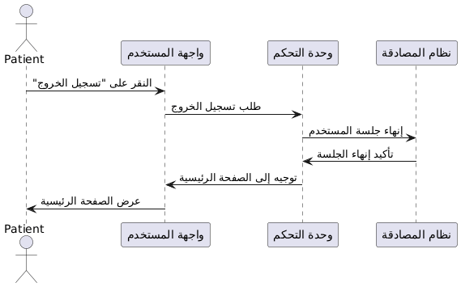
- تسجيل الخروج (Log out)

- الطبيب
- تسجيل الدخول (Log In)


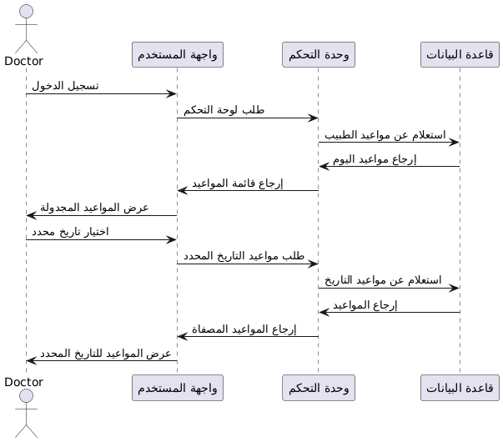
- عرض المواعيد المجدولة (View Scheduled Appointments)

- فتح سجل المريض (Open Patient Record)
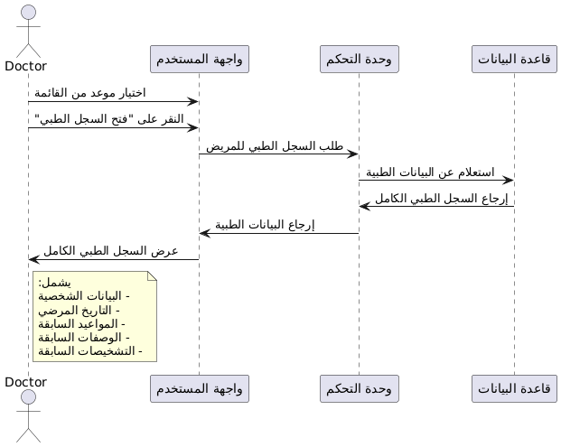

- إضافة تشخيص (Add Diagnosis)
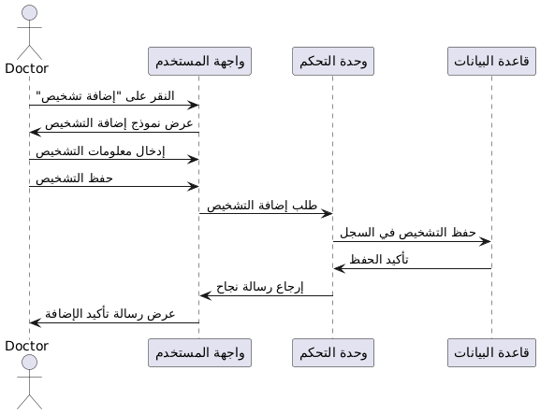

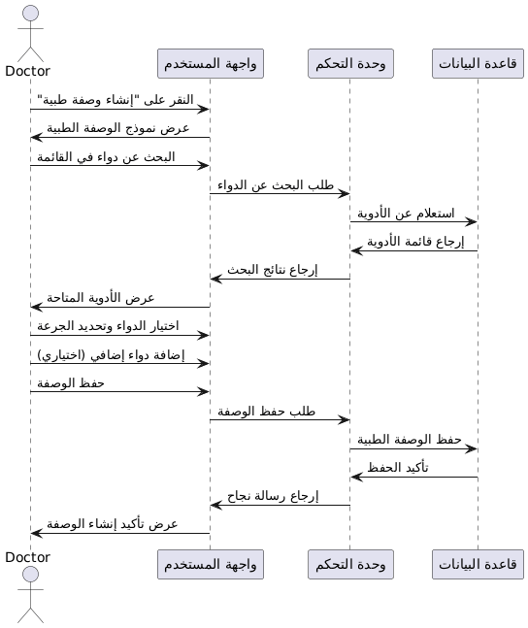
- إنشاء وصفة طبية (Create Prescriptions)

- إضافة ملاحظات سريرية (Add Clinical Notes)
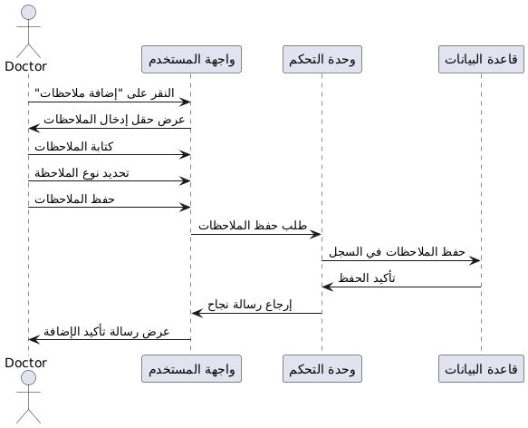


- تسجيل الخروج (Log out)

- المدير
- تسجيل الدخول (Log In)


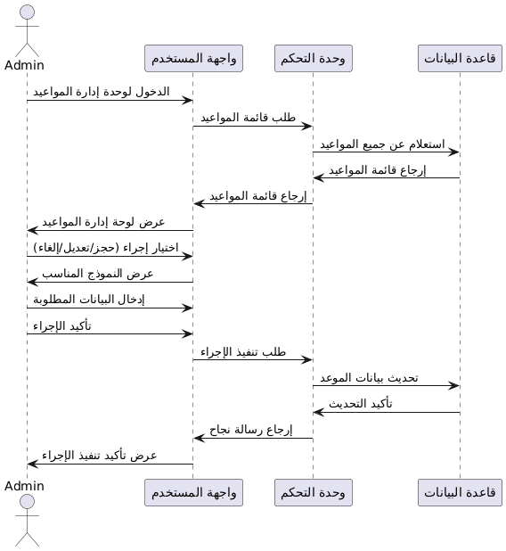
- إدارة المواعيد (Manage Appointments)

- اضافة دواء الى المخزون
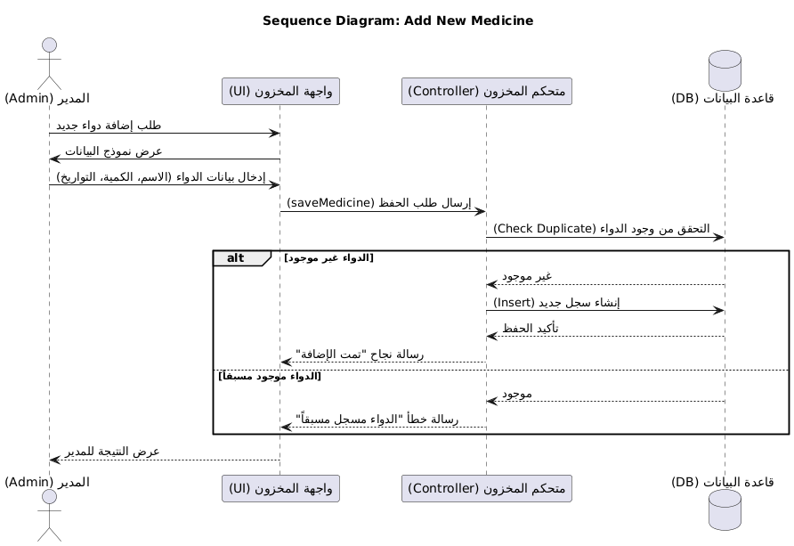
- تعديل دواء في المخزون
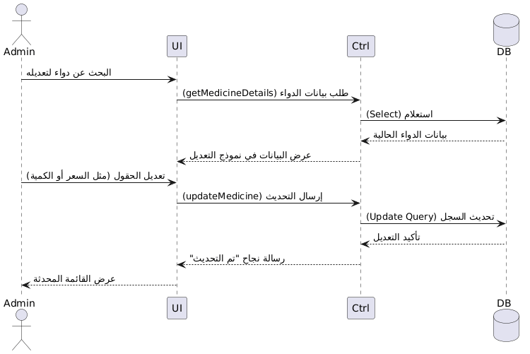

- حذف دواء في المخزون
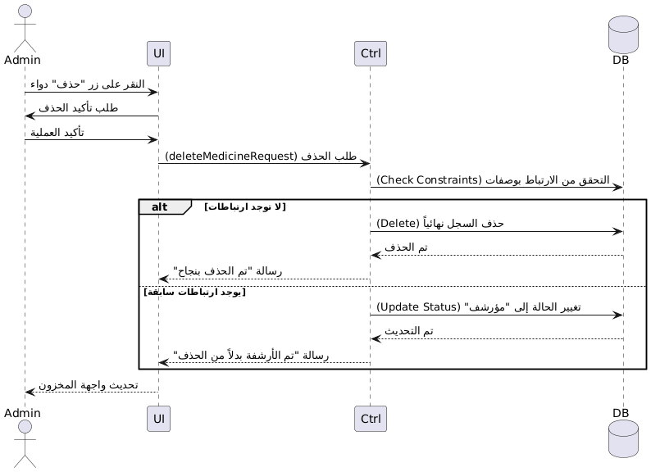

- إدارة تنبيهات انتهاء صلاحية الادوية في المخزون
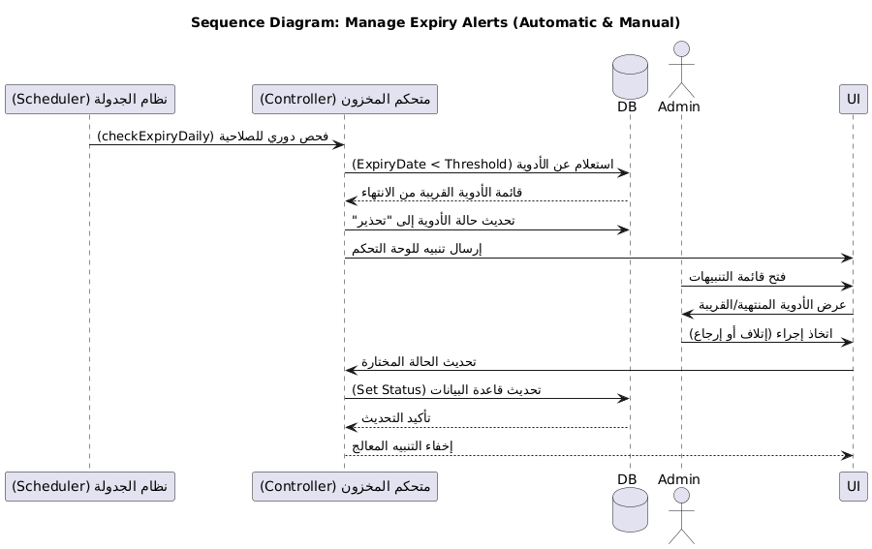

- تسجيل طبيب جديد (Register New Doctor)
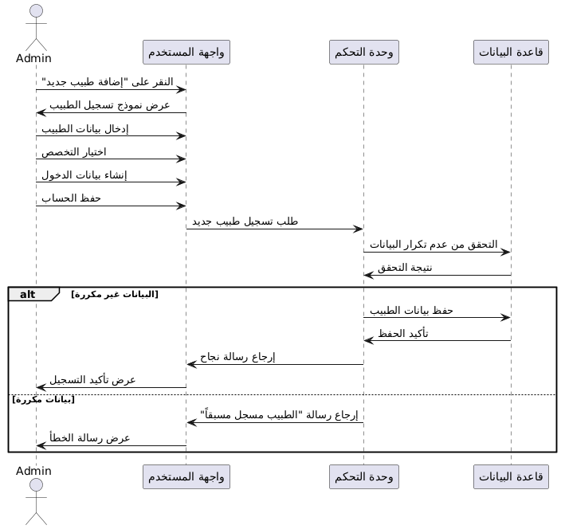

.8 إدارة صلاحيات المستخدمين (Manage User Roles & Permissions)
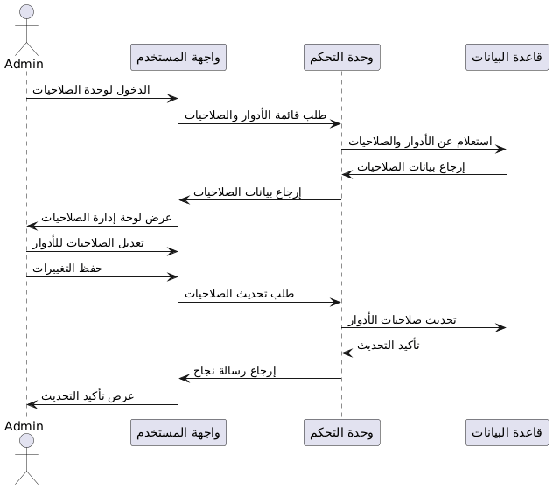


9. تسجيل الخروج (Log out)

3.6.6 (Requirments Tracking Matrix )
معرف المتطلب | وصف المتطلب | حالة المتطلب | حالة الاستخدام ذات الصلة | مخطط النشاط ذات الصلة | مخطط التسلسل ذات الصلة | حالة الاختبار
REQ01 | إنشاء حساب مريض جديد | مكتمل | UC-P-01 | مخطط نشاط 1 | مخطط تسلسل 1 | ___
REQ02 | تسجيل دخول المريض | مكتمل | UC-P-02 | مخطط نشاط 2 | مخطط تسلسل 2 | ___
REQ03 | حجز موعد | مكتمل | UC-P-03 | مخطط نشاط 3 | مخطط تسلسل 3 | ___
REQ04 | عرض تفاصيل المواعيد | مكتمل | UC-P-04 | مخطط نشاط 4 | مخطط تسلسل 4 | ___
REQ05 | عرض الوصفات الطبية | مكتمل | UC-P-05 | مخطط نشاط 5 | مخطط تسلسل 5 | ___
REQ06 | عرض الملف الشخصي | مكتمل | UC-P-06 | مخطط نشاط 6 | مخطط تسلسل 6 | ___
REQ07 | تسجيل خروج المريض | مكتمل | UC-P-07 | مخطط نشاط 7 | مخطط تسلسل 7 | ___
REQ08 | تسجيل دخول الطبيب | مكتمل | UC-D-01 | مخطط نشاط الطبيب 1 | مخطط تسلسل الطبيب 1 | ___
REQ09 | عرض المواعيد المجدولة | مكتمل | UC-D-02 | مخطط نشاط الطبيب 2 | مخطط تسلسل الطبيب 2 | ___
REQ10 | فتح سجل المريض | مكتمل | UC-D-03 | مخطط نشاط الطبيب 3 | مخطط تسلسل الطبيب 3 | ___
REQ11 | إضافة تشخيص | مكتمل | UC-D-04 | مخطط نشاط الطبيب 4 | مخطط تسلسل الطبيب 4 | ___
REQ12 | إنشاء وصفة طبية | مكتمل | UC-D-05 | مخطط نشاط الطبيب 5 | مخطط تسلسل الطبيب 5 | ___
REQ13 | إضافة ملاحظات سريرية | مكتمل | UC-D-06 | مخطط نشاط الطبيب 6 | مخطط تسلسل الطبيب 6 | ___
REQ14 | تسجيل دخول المدير | مكتمل | UC-A-01 | مخطط نشاط المدير 1 | مخطط تسلسل المدير 1 | ___
REQ16 | إدارة المواعيد (حجز / إعادة جدولة / إلغاء) | مكتمل | UC-A-02 | مخطط نشاط المدير 2 | مخطط تسلسل المدير 2 | ___
REQ17 | إضافة دواء جديد إلى المخزون | مكتمل | UC-A-03 | مخطط نشاط المدير 3 | مخطط تسلسل المدير 3 | ___
REQ18 | تعديل دواء في المخزون | مكتمل | UC-A-04 | مخطط نشاط المدير 4 | مخطط تسلسل المدير 4 | ___
REQ19 | حذف دواء من المخزون | مكتمل | UC-A-05 | مخطط نشاط المدير 5 | مخطط تسلسل المدير 5 | ___
REQ20 | إدارة تنبيهات انتهاء صلاحية الأدوية | مكتمل | UC-A-06 | مخطط نشاط المدير 6 | مخطط تسلسل المدير 6 | ___
REQ21 | تسجيل طبيب جديد | مكتمل | UC-A-07 | مخطط نشاط المدير 7 | مخطط تسلسل المدير 7 | ___
REQ22 | تسجيل خروج المدير | مكتمل | UC-A-09 | مخطط نشاط المدير 9 | مخطط تسلسل المدير 9 | ___

الفصل الرابع : الدراسة التصميمية

المعمارية المتبعة : MVC

تعتمد معمارية نظام إدارة المركز الصحي على تقسيم النظام إلى ثلاث طبقات رئيسية لضمان الكفاءة وسهولة الصيانة:
1. النموذج (Model):
يمثل هذه الطبقة "قلب البيانات" في المشروع. هو المسؤول عن التعامل مع قاعدة البيانات (Database) وتنفيذ العمليات الأساسية مثل حفظ بيانات المريض الجديد، أو تحديث كميات الأدوية في المخزون بعد صرفها. في نظامك، الـ Model هو الذي يحتوي على القواعد البرمجية (Logic) التي تمنع حجز موعد مزدوج للطبيب.

2. العرض (View):
هي واجهة المستخدم الرسومية التي يتفاعل معها كل من المريض، الطبيب، والمدير. وظيفتها الأساسية هي عرض البيانات القادمة من النظام بشكل مرئي، مثل عرض قائمة المواعيد المجدولة للطبيب، أو عرض تنبيهات الأدوية التي ستنتهي صلاحيتها للمدير.

3. المتحكم (Controller):
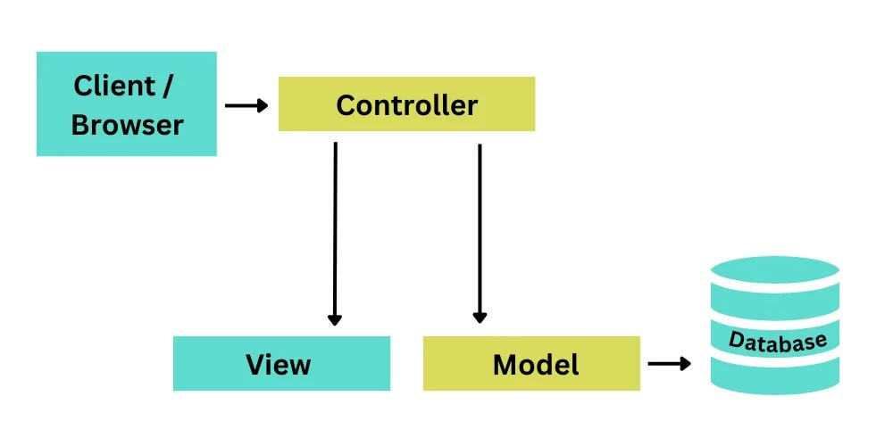
يعمل كـ "وسيط" أو محرك للنظام (مثل الجزء الأصفر في صورتك). عندما يقوم المستخدم (العميل/المتصفح) بطلب معين، مثل النقر على زر "حجز موعد"، يستقبل المتحكم هذا الطلب، ويطلب من الـ Model التحقق من المواعيد المتاحة، ثم يوجه الـ View لإظهار النتيجة النهائية للمستخدم سواء كانت تأكيداً أو رسالة خطأ.

الفصل السادس : التنفيذ

6.1 مرحلة التنفيذ

يُعدّ فصل التنفيذ المرحلة العملية التي يتم فيها تحويل التصاميم والمخططات والنماذج التحليلية إلى نظام برمجي فعلي قابل للاستخدام. في هذا الفصل سيتم استعراض الأدوات والتقنيات المستخدمة في بناء نظام إدارة المركز الصحي، بالإضافة إلى توضيح آلية تنفيذ الوحدات البرمجية المختلفة، وشرح بنية النظام والواجهات التي تم تطويرها لتلبية المتطلبات الوظيفية وغير الوظيفية.

6.2 التقنيات المستخدمة
تم اختيار مجموعة من التقنيات الحديثة التي تضمن كفاءة الأداء، سهولة الصيانة، وقابلية التوسع المستقبلي، مع مراعاة بساطة الاستخدام وتوافق النظام مع مختلف الأجهزة.

6.2.1 بيئة التطوير
- نظام تشغيل يدعم بيئات تطوير الويب
- محرر أكواد حديث (مثل Visual Studio أو ما يعادله)
- خادم محلي لاختبار التطبيق أثناء التطوير

6.3 أطر العمل ((Frameworks

6.3.1 ASP.NET
تم استخدام إطار العمل ASP.NET لتطوير الواجهة الخلفية (Back-End) للنظام، لما يوفره من:
- أمان مرتفع في إدارة الجلسات والصلاحيات
- سهولة ربط الواجهات مع قاعدة البيانات
- دعم قوي لتطبيقات الويب الديناميكية

6.3.2 Bootstrap
اُستخدم إطار Bootstrap في تصميم الواجهة الأمامية من أجل:
- بناء واجهات متجاوبة مع مختلف أحجام الشاشات
- تسريع عملية تصميم الصفحات
- توحيد شكل العناصر البصرية في النظام

6.3.3 JavaScript Frameworks
تم الاستفادة من JavaScript لتحسين التفاعل داخل الصفحات، مثل:
- التحقق من صحة المدخلات
- التحديث الديناميكي للبيانات
- تحسين تجربة المستخدم دون الحاجة لإعادة تحميل الصفحات
6.4 اللغات البرمجية المستخدمة

6.4.1 لغة HTML
استُخدمت HTML لبناء الهيكل الأساسي لصفحات النظام، وتنظيم المحتوى المعروض للمستخدمين لانها لغة الترميز القياسية لانشاء صفحات الويب

6.4.2 لغة CSS
تم استخدام CSS لتنسيق الصفحات والتحكم في الألوان، الخطوط، وتوزيع العناصر، بما يضمن واجهة مستخدم واضحة وجذابة.

6.4.3 لغة JavaScript
ساهمت JavaScript في إضافة الحيوية والتفاعل إلى النظام، مثل التعامل مع النماذج والتنبيهات والعمليات الفورية.

6.4.4 لغة C#
تم اعتماد C# كلغة أساسية في بناء منطق النظام الخلفي، وإدارة العمليات الطبية والإدارية، وربط النظام بقاعدة البيانات.

6.5 قاعدة البيانات
تم استخدام قاعدة بيانات علائقية (SQL Database) لتخزين بيانات النظام، وتشمل:
- بيانات المرضى
- بيانات الأطباء
- المواعيد
- السجلات الطبية
- الوصفات الطبية
- الأدوية والمخزون
- الفواتير

- تم تصميم الجداول بعناية لضمان:
- سلامة البيانات
- تقليل التكرار
- سهولة الاستعلام والتحديث

الفصل السابع: الاستنتاجات والآفاق المستقبلية

7.1 الخاتمة
في ختام هذا المشروع، تم التوصل إلى تصميم وتنفيذ نظام إلكتروني متكامل لإدارة المراكز الصحية، يهدف إلى أتمتة العمليات الطبية والإدارية التي تُنجز تقليديًا بالطرق الورقية. وقد أظهر النظام المقترح قدرة واضحة على تحسين سير العمل داخل المركز الصحي من خلال توحيد البيانات، وتسريع الإجراءات، وتقليل الأخطاء البشرية الناتجة عن المعالجة اليدوية للمعلومات.
ساهم النظام في تنظيم معلومات المرضى والسجلات الطبية والمواعيد والوصفات الطبية والصيدلية ضمن قاعدة بيانات مركزية، مما سهّل على الكادر الطبي والإداري الوصول إلى المعلومات بدقة وسرعة. كما وفّر واجهات استخدام سهلة وواضحة تراعي اختلاف صلاحيات المستخدمين (مريض – طبيب – مدير)، الأمر الذي انعكس إيجابًا على تجربة الاستخدام وكفاءة الأداء.
أثبتت مراحل التحليل والتصميم والتنفيذ والاختبار أن اعتماد التقنيات الحديثة في إدارة المراكز الصحية يمثل خطوة أساسية نحو التحول الرقمي في القطاع الصحي، ويساهم في رفع جودة الخدمات الصحية المقدمة للمواطنين، وتحسين مستوى التنظيم والمتابعة داخل المركز الصحي.

7.2 الاستنتاجات
من خلال العمل على هذا المشروع، يمكن استخلاص الاستنتاجات التالية:
- إن أتمتة إدارة المراكز الصحية تساهم بشكل كبير في تقليل الاعتماد على السجلات الورقية وتحسين دقة البيانات الطبية والإدارية.
- يساعد النظام الإلكتروني على تنظيم المواعيد ومنع التضارب بينها، مما يقلل من الازدحام ويحسن تجربة المرضى.
- يوفّر النظام بيئة عمل متكاملة تسهّل على الأطباء الوصول إلى السجلات الطبية والوصفات السابقة، مما يدعم اتخاذ قرارات طبية أدق.
- تساهم إدارة الصيدلية والمخزون الدوائي إلكترونيًا في تقليل الهدر وضمان توفر الأدوية وتنبيه الإدارة عند اقتراب انتهاء الصلاحية.
- يعزز نظام الصلاحيات من مستوى الأمان والخصوصية، ويحافظ على سرية المعلومات الطبية للمرضى.
- يُعد النظام قابلًا للتوسع والتطوير مستقبلاً ليتناسب مع احتياجات مراكز صحية أكبر أو متعددة الفروع.

7.3 الآفاق المستقبلية والعمل المستقبلي
على الرغم من تحقيق النظام للأهداف الأساسية للمشروع، إلا أن هناك مجموعة من التحسينات والتوسعات التي يمكن إضافتها مستقبلاً، من أبرزها:
- التكامل مع أنظمة التأمين الصحي لاحتساب التكاليف تلقائيًا ومعالجة المطالبات المالية.
- إضافة وحدات مختبرية لإدارة التحاليل الطبية وربط نتائجها مباشرة بالسجل الطبي للمريض.
- إدارة قسم الأشعة وإرفاق الصور الطبية ضمن ملف المريض الإلكتروني.
- تطوير تطبيق للهواتف الذكية يتيح للمرضى حجز المواعيد ومتابعة حالتهم الصحية بسهولة.
- إضافة نظام تقارير وإحصائيات متقدم لدعم الإدارة في اتخاذ القرارات المبنية على البيانات.
- تعزيز مستوى الأمان عبر تقنيات المصادقة الثنائية وتشفير البيانات الحساسة.
- إتاحة الربط مع أنظمة صحية وطنية في حال تم اعتماد النظام على نطاق أوسع.

المراجع

